Danh mục
CÁC PHỤ LỤC, BIỂU MẪU BAN HÀNH KÈM THEO THÔNG TƯ

STT | Tên Phụ lục, Biểu mẫu | Số hiệu
01 | Bảng kê chi tiết hàng hóa | HQ01-BKCTHH
02 | Bảng kê danh mục hàng bưu gửi chuyển tiếp nhận | HQ02-BKHBCN
03 | Bảng kê danh mục hàng bưu gửi chuyển tiếp xuất | HQ03-BKHBCX
04 | Biểu thống kê theo dõi thông quan hàng chuyển tiếp tại Trung tâm chuyển tiếp hàng Bưu chính | HQ04-TKHBCXNT
05 | Bảng thanh khoản hàng chuyển tiếp tại Trung tâm chuyển tiếp hàng bưu chính | HQ05-BTKHBC
06 | Bảng kê Tờ khai hàng hóa xuất khẩu, nhập khẩu trị giá thấp đã được thông quan | HQ06-BKTKTGT
07 | Biên bản bường xác nhận hàng hóa không còn nguyên vẹn, bao bì rách vỡ | HQ07-BBBT
08 | Phụ lục I  A. Hướng dẫn khai báo đối với tờ khai hàng hóa xuất khẩu, nhập khẩu trị giá thấp  B. Các chỉ tiêu thông tin không được khai bổ sung đối với Tờ khai hàng hóa xuất khẩu, nhập khẩu trị giá thấp  C. Hướng dẫn khai báo đối với Tờ khai bổ sung sau thông quan
09 | Phụ lục II - Hướng dẫn khai tờ khai hải quan giấy
10 | Phụ lục III - Chỉ tiêu thông tin đối với giám sát hải quan gói, kiện hàng hóa xuất khẩu, nhập khẩu
11 | Mẫu ấn phẩm hàng bưu chính: tờ khai CN22, CN23, số hiệu bưu gửi E1QT, phiếu chuyển CN37, CN38 (theo mẫu của Liên minh Bưu chính thế giới)

CƠ QUAN CHỦ QUẢN  CƠ QUAN BAN HÀNH VĂN BẢN | Mẫu số HQ01-BKCTHH

BẢNG KÊ CHI TIẾT HÀNG HÓA
(Kèm theo tờ khai nhập khẩu/xuất khẩu số......... ngày........ tháng......... năm.......)

STT | Họ và tên, địa chỉ, mã bưu chính, điện thoại (nếu có) |  | Số AWB/Số B/L/vận đơn đường sắt/ CN22/CN23/E1QT | Số Master AWB  (CN37/38) | Mô tả hàng hóa | Mã số hàng hóa | Xuất xứ | Số lượng | Đơn vị tính | Đơn giá nguyên tệ | Trị giá nguyên tệ | Tỷ giá tính thuế | Trị giá tính thuế | Điều kiện giao hàng (nếu có) | Phí vận chuyển  (nếu có) | Phí bảo hiểm  (nếu có) | Số kiện | Trọng lượng | Ghi chú
 | Người xuất khẩu | Người nhập khẩu
(1) | (2) | (3) | (4) | (5) | (6) | (7) | (8) | (9) | (10) | (11) | (12) | (13) | (14) | (15) | (16) | (17) | (18) | (19) | (20)

Ý kiến của cơ quan hải quan:..............
DOANH NGHIỆP LẬP BẢNG KÊ  (Ký tên, đóng dấu) | CCHQ XÁC NHẬN HÀNG  ĐỦ ĐIỀU KIỆN QUA KHU VỰC GS | .... ngày tháng năm  LÃNH ĐẠO CHI CỤC HQ
Lưu ý: Công chức hải quan ghi rõ gói, kiện hàng hóa không được thông quan tại cột Ghi chú trước khi xác nhận hàng đủ điều kiện qua khu vực giám sát.
CƠ QUAN CHỦ QUẢN  CƠ QUAN BAN HÀNH VĂN BẢN  Số:.........../BK-CQBHVB | Mẫu số HQ02-BKHBCN

BẢNG KÊ
Danh mục hàng bưu gửi chuyển tiếp nhập

STT | Số hiệu bưu phẩm | Thông tin |  | Tên hàng | Trọng lượng (kg) | Trị giá (USD) | Giấy phép (nếu có) | Ghi chú
 |  | Người gửi | Người nhận

Xác nhận kết quả kiểm tra:

CÔNG CHỨC HẢI QUAN  (Ký, đóng dấu công chức) | .... ngày......... tháng........ năm......  ĐẠI DIỆN DOANH NGHIỆP  (Ký, ghi rõ họ tên, đóng dấu)

CƠ QUAN CHỦ QUẢN  CƠ QUAN BAN HÀNH VĂN BẢN  Số:.........../BK-CQBHVB | Mẫu số HQ03-BKHBCX

BẢNG KÊ
Danh mục hàng bưu gửi chuyển tiếp xuất

STT | Số hiệu bưu phẩm | Thông tin |  | Tên hàng | Trọng lượng (kg) | Trị giá (USD) | Giấy phép (nếu có) | Ghi chú
 |  | Người gửi | Người nhận

Xác nhận kết quả kiểm tra:

CÔNG CHỨC HẢI QUAN  (Ký, đóng dấu công chức) | .... ngày......... tháng........ năm......  ĐẠI DIỆN DOANH NGHIỆP  (Ký, ghi rõ họ tên, đóng dấu)

Mẫu số HQ04-TKHBCXNT
CƠ QUAN CHỦ QUẢN  CƠ QUAN BAN HÀNH VĂN BẢN | CỘNG HÒA XÃ HỘI CHỦ NGHĨA VIỆT NAM  Độc lập - Tự do - Hạnh phúc
Số:............../BK-CQBHVB

BIỂU THỐNG KÊ
Theo dõi thông quan hàng chuyển tiếp
tại Trung tâm chuyển tiếp hàng Bưu chính.......

Từ ngày.... tháng....... năm...... đến ngày... tháng...... năm.....

STT | Số lượng bưu phẩm nhập | Số lượng bưu phẩm xuất | Lượng bưu phẩm tồn | Ngày tái xuất | Ghi chú

..... ngày..... tháng..... năm.........
ĐẠI DIỆN TỔNG CÔNG TY BƯU ĐIỆN
(Ký, ghi rõ họ tên, đóng dấu)

Mẫu số HQ05-BTKHBC
CƠ QUAN CHỦ QUẢN  CƠ QUAN BAN HÀNH VĂN BẢN | CỘNG HÒA XÃ HỘI CHỦ NGHĨA VIỆT NAM  Độc lập - Tự do - Hạnh phúc
Số:............../TK-CQBHVB

BẢNG THANH KHOẢN
Hàng chuyển tiếp tại Trung tâm chuyển tiếp hàng bưu chính.....
Từ ngày... tháng... năm...... đến ngày... tháng... năm.....
STT | Số hiệu bưu phẩm | Tên hàng | Trọng lượng  (KG) | Trị giá  (USD) | Số bảng kê danh mục hàng bưu chính chuyển tiếp nhập | Số bảng kê danh mục hàng bưu chính chuyển tiếp xuất | Ghi chú

Xác nhận kết quả kiểm tra:

CÔNG CHỨC HẢI QUAN  (Ký, đóng dấu công chức) | ..... ngày ..... tháng ..... năm .........  ĐẠI DIỆN TỔNG CÔNG TY BƯU ĐIỆN  (Ký, ghi rõ họ tên, đóng dấu)

CƠ QUAN CHỦ QUẢN  CƠ QUAN BAN HÀNH VĂN BẢN | Mẫu số HQ06-BKTKTGT
Số:............../BK-CQBHVB
BẢNG KÊ
Tờ khai hàng hóa xuất khẩu, nhập khẩu trị giá thấp đã được thông quan

STT | Số Tờ khai | Số vận đơn  (CN22/CN23/E1QT) | Tên hàng | Đơn vị tính | Số lượng | Số kiện | Trị giá (VND) | Ghi chú
(1) | (2) | (3) | (4) | (5) | (6) | (7) | (8) | (9)

Ý kiến của cơ quan hải quan:........
DOANH NGHIỆP LẬP BẢNG KÊ  (Ký, đóng dấu) | ..... ngày.... tháng.... năm....  CCHQ XÁC NHẬN HÀNG ĐỦ ĐIỀU KIỆN QUA KHU VỰC GIÁM SÁT  (Ký, đóng dấu công chức)

Mẫu số HQ07-BBBT⁵
CƠ QUAN CHỦ QUẢN  CƠ QUAN BAN HÀNH | CỘNG HÒA XÃ HỘI CHỦ NGHĨA VIỆT NAM  Độc lập - Tự do - Hạnh phúc
Số:......./....... | ......, ngày.... tháng... năm.......

BIÊN BẢN BẤT THƯỜNG XÁC NHẬN HÀNG HÓA
KHÔNG CÒN NGUYÊN VẸN, BAO BÌ RÁCH VỠ

Hôm nay, vào hồi.... giờ ngày... tháng.... năm...., tại... (tên địa điểm lưu giữ hàng hóa không còn nguyên vẹn, bao bì rách vỡ) chúng tôi gồm:
I. Đại diện doanh nghiệp (ghi rõ tên doanh nghiệp)
1. Ông/bà........................................... chức vụ
2. Ông/bà........................................... chức vụ
II. Đại diện đơn vị hải quan
- Ông/bà:
- Số hiệu công chức
- Chức vụ:.......................................................................................................................
III. Nội dung xác nhận về hàng hóa không còn nguyên vẹn, bao bì rách vỡ
STT | Số vận đơn/CN22, CN23/  E1QT | Số lượng gói, kiện hàng hóa khi vào kho | Số lượng gói, kiện hàng hóa còn nguyên vẹn | Tình trạng các gói, kiện hàng hóa không còn nguyên vẹn | Lý do hàng hóa không còn nguyên vẹn, bao bì rách vỡ | Vị trí lưu giữ đối với hàng hóa không còn nguyên vẹn, bao bì rách vỡ | Ghi chú
Ý kiến bổ sung khác (nếu có): .............................................................................................................................................................................................................................................................................................
Biên bản đã được thông qua vào hồi.... giờ.... cùng ngày và được lập thành..... bản, mỗi bản gồm.... trang; có nội dung và giá trị như nhau giao cho...... giữ...... bản.
ĐẠI DIỆN THEO PHÁP LUẬT  CỦA DOANH NGHIỆP  (Ký, ghi rõ họ tên) | ĐẠI DIỆN CƠ QUAN HẢI QUAN  (Ký, ghi rõ họ tên)

Phụ lục I ⁶
Phần A. Hướng dẫn khai báo đối với tờ khai hàng hóa xuất khẩu, nhập khẩu trị giá thấp
STT | Chỉ tiêu thông tin | Tờ khai hàng hóa nhập khẩu trị giá thấp | Tờ khai hàng hóa xuất khẩu trị giá thấp
1 | Số tờ khai | Không phải nhập liệu, hệ thống tự động cấp số tờ khai.  Lưu ý: cơ quan hải quan và các cơ quan khác có liên quan sử dụng 11 ký tự đầu của số tờ khai. Ký tự số 12 chỉ thể hiện số lần khai bổ sung. | Không phải nhập liệu, hệ thống tự động cấp số tờ khai.  Lưu ý: cơ quan hải quan và các cơ quan khác có liên quan sử dụng 11 ký tự đầu của số tờ khai. Ký tự số 12 chỉ thể hiện số lần khai bổ sung.
2 | Mã tờ khai | 13 (Mã để phân biệt tờ khai tài liệu chứng từ và tờ khai trị giá thấp) | 23 (Mã để phân biệt tờ khai tài liệu chứng từ và tờ khai trị giá thấp)
3 | Cơ quan Hải quan | (1) Nhập mã Chi cục Hải quan nơi đăng ký tờ khai hải quan theo quy định của pháp luật.  Trường hợp không nhập, Hệ thống sẽ tự động xác định mã Chi cục Hải quan đăng ký tờ khai dựa trên địa điểm lưu kho hàng chờ thông quan dự kiến  (2) Sử dụng bảng “Mã Chi cục Hải quan - Đội thủ tục” trên website Hải quan: www.customs.gov.vn | (1) Nhập mã Chi cục Hải quan nơi đăng ký tờ khai hải quan theo quy định của pháp luật.  Trường hợp không nhập, Hệ thống sẽ tự động xác định mã Chi cục Hải quan đăng ký tờ khai dựa trên địa điểm lưu kho hàng chờ thông quan dự kiến.  (2) Sử dụng bảng “Mã Chi cục Hải quan - Đội thủ tục” trên website Hải quan: www.customs.gov.vn
4 | Mã bộ phận xử lý tờ khai | (1) Nhập mã Đội thủ tục xử lý tờ khai.  (2) Trường hợp không nhập, Hệ thống sẽ tự động xác định mã Đội thủ tục xử lý tờ khai dựa trên mã hồ sơ.  (3) Sử dụng bảng “Mã Chi cục Hải quan - Đội thủ tục” trên website Hải quan: www.customs.gov.vn | (1) Nhập mã Đội thủ tục xử lý tờ khai.  (2) Trường hợp không nhập, Hệ thống sẽ tự động xác định mã Đội thủ tục xử lý tờ khai dựa trên mã hồ sơ.  (3) Sử dụng bảng “Mã Chi cục Hải quan - Đội thủ tục” trên website Hải quan: www.customs.gov.vn
5 | Mã người nhập khẩu/ xuất khẩu | Nhập mã số thuế của người nhập khẩu.  Lưu ý:  - Người nhập khẩu là tổ chức thì nhập mã số thuế của tổ chức.  - Người nhập khẩu là cá nhân thì doanh nghiệp CPN nhập số chứng minh thư nhân dân hoặc số thẻ căn cước. Nhập số hộ chiếu trong trường hợp cá nhân là người nước ngoài.  - Chỉ tiêu thông tin bắt buộc đối với hàng hóa thuộc định mức miễn thuế nhập khẩu có giới hạn số lần theo quy định. | Nhập mã số thuế của người xuất khẩu.  Lưu ý:  - Người nhập khẩu là tổ chức thì nhập mã số thuế của tổ chức.  - Người xuất khẩu là cá nhân thì doanh nghiệp CPN nhập số chứng minh thư nhân dân hoặc số thẻ căn cước. Nhập số hộ chiếu trong trường hợp cá nhân là người nước ngoài.  - Chỉ tiêu thông tin bắt buộc đối với hàng hóa thuộc định mức miễn thuế xuất khẩu có giới hạn số lần theo quy định.
6 | Tên người nhập khẩu/ xuất khẩu | Nhập tên của người nhập khẩu.  (1) Nhập tên của người nhập khẩu, không cần nhập trong trường hợp hệ thống tự động hiển thị.  (2) Trường hợp tên của người nhập khẩu mà hệ thống hiển thị không đúng, thì nhập vào tên chính xác. | Nhập tên của người xuất khẩu.  (1) Nhập tên của người xuất khẩu, không cần nhập trong trường hợp hệ thống tự động hiển thị.  (2) Trường hợp tên của người xuất khẩu mà hệ thống hiển thị không đúng, thì nhập vào tên chính xác
7 | Mã bưu chính | Nhập mã bưu chính của người nhập khẩu (nếu có). | Nhập mã bưu chính của người xuất khẩu (nếu có).
8 | Địa chỉ người nhập khẩu/xuất khẩu | (1) Nhập địa chỉ của người nhập khẩu, không cần nhập trong trường hợp hệ thống tự động hiển thị.  (2) Trường hợp địa chỉ của người nhập khẩu mà hệ thống hiển thị không đúng, thì nhập vào địa chỉ chính xác. | (1) Nhập địa chỉ của người xuất khẩu, không cần nhập trong trường hợp hệ thống tự động hiển thị.  (2) Trường hợp địa chỉ của người xuất khẩu mà hệ thống hiển thị không đúng, thì nhập vào địa chỉ chính xác.
9 | Số điện thoại người nhập khẩu/ xuất khẩu | (1) Nhập số điện thoại của người nhập khẩu nếu có (không sử dụng dấu gạch ngang).  Nếu hệ thống tự động hiển thị, không cần nhập liệu.  (2) Trường hợp số điện thoại của người nhập khẩu mà hệ thống hiển thị không đúng, nhập vào số điện thoại chính xác. | (1) Nhập số điện thoại của người xuất khẩu nếu có (không sử dụng dấu gạch ngang).  Nếu hệ thống tự động hiển thị, không cần nhập liệu.  (2) Trường hợp số điện thoại của người xuất khẩu mà hệ thống hiển thị không đúng, nhập vào số điện thoại chính xác.
10 | Mã người xuất khẩu/ nhập khẩu | Nhập mã người xuất khẩu (nếu có). | Nhập mã người nhập khẩu (nếu có).
11 | Tên người xuất khẩu/ nhập khẩu | (1) Nhập tên người xuất khẩu (nếu chưa đăng ký vào hệ thống).  (2) Trường hợp đã đăng ký, hệ thống sẽ tự động xuất ra.  Lưu ý: Nhập tên người xuất khẩu (người bán) theo hợp đồng mua bán hàng hóa nhập khẩu (Trường hợp mua bán không có hợp đồng thì nhập tên người xuất khẩu trên chứng từ vận tải);  - Chấp nhận tên viết tắt hoặc rút gọn của người xuất khẩu (không áp dụng đối với cá nhân). | (1) Nhập tên người nhập khẩu (nếu chưa đăng ký vào hệ thống).  (2) Trường hợp đã đăng ký, hệ thống sẽ tự động xuất ra.  Lưu ý: Nhập tên người nhập khẩu (người mua) theo hợp đồng mua bán hàng hóa xuất khẩu (Trường hợp mua bán không có hợp đồng thì nhập tên người nhập khẩu trên chứng từ vận tải);  - Chấp nhận tên viết tắt hoặc rút gọn của người nhập khẩu (không áp dụng đối với cá nhân).
12 | Mã bưu chính người xuất khẩu/ nhập khẩu | Nhập mã bưu chính của người xuất khẩu (nếu có). | Nhập mã bưu chính của người nhập khẩu (nếu có).
13 | Địa chỉ người xuất khẩu/nhập khẩu | Ô 1: nhập tên đường và số nhà/số hòm thư bưu điện (P.O.BOX). Người khai chỉ phải nhập liệu nếu hệ thống không tự động hỗ trợ.  Nhập vào tên đường và số nhà/số hòm thư bưu điện chính xác nếu thông tin do hệ thống hiển thị không chính xác.  Ô 2: nhập tiếp tên đường và số nhà/số hòm thư bưu điện (P.O.BOX).  Ô 3: nhập tên thành phố. Người khai chỉ phải nhập liệu nếu hệ thống không tự động hỗ trợ.  Nhập vào tên thành phố chính xác nếu thông tin do hệ thống hiển thị không đúng.  Ô 4: nhập tên nước. Người khai chỉ phải nhập liệu nếu hệ thống không tự động hỗ trợ.  Nhập vào tên nước chính xác nếu thông tin do hệ thống hiển thị không đúng. | Ô 1: nhập tên đường và số nhà/số hòm thư bưu điện (P.O.BOX). Người khai chỉ phải nhập liệu nếu hệ thống không tự động hỗ trợ.  Nhập vào tên đường và số nhà/số hòm thư bưu điện chính xác nếu thông tin do hệ thống hiển thị không chính xác.  Ô 2: nhập tiếp tên đường và số nhà/số hòm thư bưu điện (P.O.BOX).  Ô 3: nhập tên thành phố. Người khai chỉ phải nhập liệu nếu hệ thống không tự động hỗ trợ.  Nhập vào tên thành phố chính xác nếu thông tin do hệ thống hiển thị không đúng.  Ô 4: nhập tên nước. Người khai chỉ phải nhập liệu nếu hệ thống không tự động hỗ trợ.  Nhập vào tên nước chính xác nếu thông tin do hệ thống hiển thị không đúng.
14 | Mã nước | (1) Nhập mã nước người xuất khẩu gồm 02 ký tự theo bảng mã UN LOCODE (sử dụng bảng “Mã nước” tại website Hải quan: www.customs.gov.vn)  (2) Nhập mã nước chính xác nếu hệ thống hiển thị không đúng.  (3) Không phải nhập liệu trong trường hợp không xác định được nước xuất khẩu hoặc không có trong bảng mã UN LOCODE. | (1) Nhập mã nước người nhập khẩu gồm 02 ký tự theo bảng mã UN LOCODE (sử dụng bảng “Mã nước” tại website Hải quan: www.customs. gov.vn)  (2) Nhập mã nước chính xác nếu hệ thống hiển thị không đúng.  (3) Không phải nhập liệu trong trường hợp không xác định được nước xuất khẩu hoặc không có trong bảng mã UN LOCODE.
15 | Số House AWB | (1) Nhập số vận đơn bao gồm cả phần số, phần chữ và các ký tự đặc biệt (nếu có) (số B/L, AWB, vận đơn đường sắt, số hiệu bưu gửi, CN22, CN23). Đính kèm file trên hệ thống.  Lưu ý:  - Người nhập khẩu đứng tên trên ô người nhận hàng ở vận đơn nào thì nhập số của vận đơn đó.  Khai vận đơn thể hiện người nhận hàng là người nhập khẩu.  - Đối với B/L, AWB, vận đơn đường sắt, Số hiệu bưu gửi, CN22, CN23 có thể nhập đến 05 số vận đơn nhưng hàng hóa thuộc các số vận đơn này phải của cùng một người gửi hàng, cùng một người nhận hàng, cùng tên phương tiện vận tải, vận chuyển trên cùng một chuyến và có cùng ngày hàng đến.  - Số B/L, AWB, vận đơn đường sắt, Số hiệu bưu gửi, CN22, CN23, không được vượt quá 25 ký tự.  (2) Trường hợp một vận đơn khai báo cho nhiều tờ khai hải quan, người khai hải quan thông báo tách vận đơn với cơ quan hải quan trước khi đăng ký tờ khai hải quan theo các chỉ tiêu thông tin quy định tại mẫu số 12 Phụ lục I ban hành kèm theo Thông tư số 39/2018/TT-BTC thông qua Hệ thống xử lý dữ liệu điện tử hải quan. Hệ thống tự động tiếp nhận, kiểm tra, phản hồi việc tách vận đơn cho người khai hải quan ngay sau khi nhận được thông báo tách vận đơn. Người khai hải quan sử dụng số vận đơn nhánh đã được phản hồi để thực hiện khai tại ô này.  (3) Trường hợp hàng hóa nhập khẩu không có vận đơn, người khai hải quan phải thông báo thông tin về hàng hóa theo các chỉ tiêu thông tin quy định tại mẫu số 13 Phụ lục I ban hành kèm theo Thông tư số 39/2018/TT-BTC thông qua Hệ thống xử lý dữ liệu điện tử hải quan. Hệ thống tự động cấp số quản lý hàng hóa cho lô hàng nhập khẩu để khai tại ô này. | (1) Trước khi đăng ký tờ khai xuất khẩu, người khai hải quan phải thông báo thông tin về hàng hóa dự kiến xuất khẩu sẽ đưa vào khu vực giám sát hải quan theo các chỉ tiêu thông tin quy định tại mẫu số 14 Phụ lục I ban hành kèm theo Thông tư số 39/2018/TT-BTC thông qua Hệ thống xử lý dữ liệu điện tử hải quan. Hệ thống tự động cấp số quản lý hàng hóa cho lô hàng xuất khẩu và người khai hải quan sử dụng số đó để khai tại ô này.  (2) Một lô hàng được khai báo tối đa 5 số quản lý hàng hóa, nhưng hàng hóa thuộc các số quản lý hàng hóa này phải của cùng một người gửi hàng, cùng một người nhận hàng, cùng tên phương tiện vận tải, vận chuyển trên cùng một chuyến và có cùng ngày xuất khẩu.
16 | Số Master AWB | Nhập số master AWB, phiếu chuyển CN37/CN38 (nếu có) | Nhập số master AWB, phiếu chuyển CN37/CN38 (nếu có)
17 | Số lượng | Ô 1: Nhập tổng số lượng kiện hàng hóa (căn cứ vào hóa đơn thương mại, phiếu đóng gói, vận đơn,...)  - Không nhập phần thập phân  - Nhập là “1” đối với hàng hóa không thể hiện bằng đơn vị tính (kiện, thùng,...)  Ô 2: Nhập mã đơn vị tính  Ví dụ: CS: thùng, BX: hộp,....  Trường hợp hàng hóa có nhiều đơn vị tính khác nhau thì nhập 01 mã đơn vị tính đại diện.  (Sử dụng bảng “Mã loại kiện” trên website Hải quan: www.customs.gov.vn) | Ô 1: Nhập tổng số lượng kiện hàng hóa (căn cứ vào hóa đơn thương mại, phiếu đóng gói, vận đơn,...)  - Không nhập phần thập phân  - Nhập là “1” đối với hàng hóa không thể hiện bằng đơn vị tính (kiện, thùng,...)  Ô 2: Nhập mã đơn vị tính  Ví dụ: CS: thùng, BX: hộp,....  Trường hợp hàng hóa có nhiều đơn vị tính khác nhau thì nhập 01 mã đơn vị tính đại diện.  (Sử dụng bảng “Mã loại kiện” trên website Hải quan: www.customs.gov.vn)
18 | Tổng trọng lượng hàng (Gross) | Ô 1: Nhập tổng trọng lượng hàng (căn cứ vào phiếu đóng gói, hóa đơn thương mại hoặc chứng từ vận chuyển)  Lưu ý:  - Trường hợp tại chỉ tiêu thông tin “Mã phương thức vận chuyển” người khai chọn mã “1”: có thể nhập 08 ký tự cho phần nguyên và 01 ký tự cho phần thập phân. Nếu vượt quá 01 ký tự phần thập phân thì nhập tổng trọng lượng chính xác vào ô “Phần ghi chú”.  - Đối với các phương thức vận chuyển khác: có thể nhập 06 ký tự cho phần nguyên và 03 ký tự cho phần thập phân.  - Trường hợp mã của tổng trọng lượng hàng là “LBR” (pound), hệ thống sẽ tự động chuyển đổi sang KGM (kilogram).  Ô 2: Nhập mã đơn vị tính của tổng trọng lượng hàng theo chuẩn UN/ECE  Ví dụ:  KGM: kilogram  TNE: tấn  LBR: pound  (Sử dụng bảng “Mã đơn vị tính” trên website Hải quan: www.customs.gov.vn)  - Trường hợp nhập mã đơn vị tính khác LBR, xuất ra mã trọng lượng đơn vị tính.  - Trường hợp nhập là “LBR” (pound), xuất ra KGM. | Ô 1: Nhập tổng trọng lượng hàng (căn cứ vào phiếu đóng gói, hóa đơn thương mại hoặc chứng từ vận chuyển)  Lưu ý:  - Trường hợp tại chỉ tiêu thông tin “Mã phương thức vận chuyển” người khai chọn mã “1”: có thể nhập 08 ký tự cho phần nguyên và 01 ký tự cho phần thập phân. Nếu vượt quá 01 ký tự phần thập phân thì nhập tổng trọng lượng chính xác vào ô “Phần ghi chú”.  - Đối với các phương thức vận chuyển khác: có thể nhập 06 ký tự cho phần nguyên và 03 ký tự cho phần thập phân.  - Trường hợp mã của tổng trọng lượng hàng là “LBR” (pound), hệ thống sẽ tự động chuyển đổi sang KGM (kilogram).  Ô 2: Nhập mã đơn vị tính của tổng trọng lượng hàng theo chuẩn UN/ECE  Ví dụ:  KGM: kilogram  TNE: tấn  LBR: pound  (Sử dụng bảng “Mã đơn vị tính” trên website Hải quan: www.customs.gov.vn)  - Trường hợp nhập mã đơn vị tính khác LBR, xuất ra mã trọng lượng đơn vị tính.  - Trường hợp nhập là “LBR” (pound), xuất ra KGM.
19 | Mã địa điểm lưu kho hàng chờ thông quan dự kiến | Nhập mã địa điểm nơi lưu giữ/tập kết hàng hóa khi khai báo nhập khẩu, cụ thể như sau:  1. Trường hợp địa điểm tập kết hàng hóa nhập khẩu đã được Tổng cục Hải quan mã hóa, sử dụng bảng mã “Địa điểm tập kết hàng hóa xuất khẩu” trên website Hải quan: www.customs.gov.vn để khai báo.  2. Trường hợp địa điểm tập kết hàng hóa nhập khẩu chưa được Tổng cục Hải quan mã hóa: sử dụng mã của Chi cục Hải quan nơi đăng ký tờ khai để khai báo, đồng thời phải ghi cụ thể địa điểm tập kết hàng, thời gian dự kiến đóng container, xếp hàng lên phương tiện vận tải tại ô “Phần ghi chú”.  Sử dụng bảng "mã Chi cục Hải quan - Đội thủ tục" trên website Hải quan: www.customs.gov.vn | Nhập mã địa điểm nơi lưu giữ/tập kết hàng hóa khi khai báo xuất khẩu, cụ thể như sau:  1. Trường hợp địa điểm tập kết hàng hóa xuất khẩu đã được Tổng cục Hải quan mã hóa, sử dụng bảng mã “Địa điểm tập kết hàng hóa xuất khẩu” trên website Hải quan: www.customs.gov.vn để khai báo.  2. Trường hợp địa điểm tập kết hàng hóa nhập khẩu chưa được Tổng cục Hải quan mã hóa: sử dụng mã của Chi cục Hải quan nơi đăng ký tờ khai để khai báo, đồng thời phải ghi cụ thể địa điểm tập kết hàng, thời gian dự kiến đóng container, xếp hàng lên phương tiện vận tải tại ô “Phần ghi chú”.  Sử dụng bảng "mã Chi cục Hải quan - Đội thủ tục" trên website Hải quan: www.customs.gov.vn
20 | Mã phương thức vận chuyển | Căn cứ phương thức vận chuyển để lựa chọn một trong các mã sau:  “1”: Đường không  “2”: Đường biển (container)  “3”: Đường biển (hàng rời, lỏng...)  “4”: Đường bộ (xe tải)  “5”: Đường sắt  “6”: Đường sông  “9”: Khác | Căn cứ phương thức vận chuyển để lựa chọn một trong các mã sau:  “1”: Đường không  “2”: Đường biển (container)  “3”: Đường biển (hàng rời, lỏng...)  “4”: Đường bộ (xe tải)  “5”: Đường sắt  “6”: Đường sông  “9”: Khác
21 | Tên phương tiện vận tải | Ô 1: Nhập hô hiệu (call sign) trong trường hợp vận chuyển bằng đường biển/sông. Nếu thông tin cơ bản của tàu chưa được đăng kí vào hệ thống thì nhập “9999”.  Ô 2: Nhập tên phương tiện vận chuyển (căn cứ vào chứng từ vận tải: B/L, AWB,...)  (1) Nhập tên tàu trong trường hợp vận chuyển bằng đường biển/sông.  (2) Nếu không nhập liệu, hệ thống sẽ tự động xuất ra tên tàu đã đăng ký trên hệ thống dựa trên hô hiệu đã nhập ở ô 1.  (3) Trường hợp vận chuyển hàng không: nhập mã hãng hàng không (02 ký tự), số chuyến bay (04 ký tự), gạch chéo (01 ký tự), ngày/tháng (ngày: 02 ký tự, tháng 03 ký tự viết tắt của các tháng bằng tiếng Anh).  Ví dụ: AB0001/01JAN  (4) Trường hợp vận chuyển đường bộ: nhập số xe tải.  (5) Trường hợp vận chuyển đường sắt: nhập số tàu.  (6) Không phải nhập trong trường hợp tại chỉ tiêu “Mã hiệu phương thức vận chuyển”, người khai chọn mã “9” và trong trường hợp hệ thống hỗ trợ tự động xuất ra tên phương tiện vận chuyển. | Ô 1: Nhập hô hiệu (call sign) trong trường hợp vận chuyển bằng đường biển/sông. Nếu thông tin cơ bản của tàu chưa được đăng kí vào hệ thống thì nhập “9999” (nếu có)  Ô 2: Nhập tên phương tiện vận chuyển (căn cứ vào chứng từ vận tải: B/L, AWB,...) (nếu có)  (1) Nhập tên tàu trong trường hợp vận chuyển bằng đường biển/sông.  (2) Nếu không nhập liệu, hệ thống sẽ tự động xuất ra tên tàu đã đăng ký trên hệ thống dựa trên hô hiệu đã nhập ở ô 1.  (3) Trường hợp vận chuyển hàng không: nhập mã hãng hàng không (02 ký tự), số chuyến bay (04 ký tự), gạch chéo (01 ký tự), ngày/tháng (ngày: 02 ký tự, tháng 03 ký tự viết tắt của các tháng bằng tiếng Anh).  Ví dụ: AB0001/01JAN  Trường hợp chưa có thông tin về chuyến bay thì nhập như sau: 000000/ngày IDC theo nguyên tắc trên.  (4) Trường hợp vận chuyển đường bộ: nhập số xe tải.  (5) Trường hợp vận chuyển đường sắt: nhập số tàu.  (6) Không phải nhập trong trường hợp tại chỉ tiêu “Mã hiệu phương thức vận chuyển”, người khai chọn mã “9” và trong trường hợp hệ thống hỗ trợ tự động xuất ra tên phương tiện vận chuyển.
22 | Ngày hàng đến/Ngày hàng đi dự kiến | Nhập ngày dự kiến hàng hóa đến cửa khẩu theo chứng từ vận tải hoặc Thông báo hàng đến (Arrival notice) của người vận chuyển gửi cho người nhận hàng. | Nhập ngày hàng đi dự kiến (ngày/tháng/năm)
23 | Mã địa điểm dỡ hàng | Nhập mã địa điểm dỡ hàng (sử dụng bảng mã “Cảng-ICD trong nước”, “Cửa khẩu đường bộ - Ga đường sắt” và “Sân bay trong nước” trên website Hải quan: www.customs.gov.vn)  Ví dụ: sân bay Nội Bài mã HAN thì nhập HAN | Không cần nhập
24 | Mã địa điểm xếp hàng | - Nhập mã địa điểm xếp hàng theo UN LOCODE (sử dụng các bảng mã “Cảng nước ngoài” hoặc “Sân bay nước ngoài” trên website Hải quan: www.customs.gov.vn)  - Trường hợp mã địa điểm nhận hàng cuối cùng không có trong bảng mã UN LOCODE thì nhập “ZZZZZ” | - Nhập mã địa điểm xếp hàng theo UN LOCODE. (sử dụng các bảng mã “Cảng-ICD trong nước”, “Cửa khẩu đường bộ - Ga đường sắt” và “Sân bay trong nước” trên website Hải quan: www.customs.gov.vn)
25 | Trị giá hóa đơn | Ô 01: Nhập điều kiện giá hóa đơn theo một trong các trường hợp sau:  “A”: Trị giá hóa đơn không bao gồm phí vận chuyển;  “B”: Trị giá hóa đơn bao gồm phí vận chuyển;  “C”: Trị giá hóa đơn hỗn hợp (một phần có phí vận chuyển và một phần không có phí vận chuyển);  “D”: Loại khác.  “E”: Không có hóa đơn thương mại  Ô 02: Nhập một trong các điều kiện giao hàng theo Incoterms:  (1) CIF (10) DDP  (2) CIP (11) DAP  (3) FOB (12) DAT  (4) FCA (13) C&I  (5) FAS (14) DAF  (6) EXW (15) DDU  (7) C&F (CNF) (16) DES  (8) CFR (17) DEQ  (9) CPT (18) Khác  Trường hợp điều kiện giao hàng là FAS, EXW, DDU và DDP thì tính nhập trị giá khai báo hải quan vào chỉ tiêu trị giá tính thuế.  Ô 3: Nhập mã đơn vị tiền tệ của hóa đơn theo chuẩn UN/LOCODE (sử dụng bảng mã đơn vị tiền tệ trên website Hải quan: www.customs.gov.vn)  Ô 4: Tổng trị giá hóa đơn:  (1) Nhập tổng trị giá trên hóa đơn.  (2) Trường hợp tổng trị giá hóa đơn không phải là VND thì có thể nhập 4 số sau dấu thập phân.  (3) Trường hợp tổng trị giá hóa đơn là VND thì không nhập được phần thập phân. | Ô số 01: Mã phân loại tiền tệ hóa đơn. Tham khảo trên website Hải quan: www.customs.gov.vn  Ô số 02: Nhập trị giá hóa đơn. Nếu trị giá hóa đơn không phải là VND có thể điền vào 4 chữ số sau dấu thập phân. Nếu trị giá hóa đơn là VND thì không điền số sau dấu thập phân. Trường hợp không phải giá FOB thì người khai tự tính và điền vào bằng tay.
26 | Phí vận tải | Ô 01: Nhập một trong các mã phân loại phí vận tải sau:  “A”: Khai trong trường hợp chứng từ vận tải ghi Tổng số tiền cước phí chung cho tất cả hàng hóa trên chứng từ.  “E”: Khai trong trường hợp trị giá hóa đơn của hàng hóa đã có phí vận tải (ví dụ: CIF, C&F, CDP) nhưng cước phí thực tế vượt quá cước phí trên hóa đơn (phát sinh thêm phí vận tải khi hàng về cảng nhập khẩu: tăng cước phí do giá nhiên liệu tăng, do biến động tiền tệ, do tắc tàu tại cảng...).  “G”: Không có chứng từ phí vận tải  Ô 02: Nhập mã đơn vị tiền tệ của phí vận tải.  Ô 03: Cước phí:  (1) Nhập cước phí.  (2) Trường hợp cước phí không phải là VND thì có thể nhập 4 số sau dấu thập phân.  (3) Trường hợp cước phí là VND thì không nhập được phần thập phân. | Không cần nhập
27 | Phí bảo hiểm | Ô 1: Nhập một trong các mã phân loại bảo hiểm sau:  Nhập một trong các mã phân loại bảo hiểm sau:  “A”: Bảo hiểm riêng  “D”: Không bảo hiểm  “E”: Không có chứng từ phí bảo hiểm  Nếu trong mục điều kiện giá Invoice đã được nhập là giá CIF, CIP hay C&I thì không thể nhập được.  Ô 2: Nhập mã đơn vị tiền tệ phí bảo hiểm trong trường hợp phân loại bảo hiểm được nhập là Bảo hiểm riêng (mã “A”).  Ô 3: Nhập số tiền phí bảo hiểm trong trường hợp phân loại bảo hiểm được nhập là “A”:  (1) Trường hợp mã đồng tiền khác "VND", có thể nhập đến 4 chữ số sau dấu thập phân.  (2) Trường hợp mã đồng tiền là "VND", không thể nhập số có dấu phẩy thập phân. | Không cần nhập
 | Thông tin chi tiết về hàng hóa: Mỗi một loại hàng hóa được khai báo 1 lần. Tối đa 01 tờ khai được khai báo 100 dòng hàng khác nhau
28 | Mã số hàng hóa | Doanh nghiệp thực hiện nhập khi có thông tin:  1) Nhập đầy đủ mã số hàng hóa quy định tại Danh mục hàng hóa xuất khẩu, nhập khẩu Việt Nam, Biểu thuế xuất khẩu/xuất khẩu ưu đãi; Biểu thuế nhập khẩu ưu đãi/ưu đãi đặc biệt.  (2) Trường hợp hàng hóa thuộc Chương 98 của Biểu thuế nhập khẩu ưu đãi thì nhập mã số hàng hóa của 97 Chương tương ứng tại Danh mục hàng hóa xuất nhập khẩu Việt Nam và ghi mã số Chương 98 vào ô “Mô tả hàng hóa”. | Doanh nghiệp thực hiện nhập khi có thông tin:  1) Nhập đầy đủ mã số hàng hóa quy định tại Danh mục hàng hóa xuất khẩu, nhập khẩu Việt Nam, Biểu thuế xuất khẩu/xuất khẩu ưu đãi; Biểu thuế nhập khẩu ưu đãi/ưu đãi đặc biệt.  (2) Trường hợp hàng hóa thuộc Chương 98 của Biểu thuế nhập khẩu ưu đãi thì nhập mã số hàng hóa của 97 Chương tương ứng tại Danh mục hàng hóa xuất nhập khẩu Việt Nam và ghi mã số Chương 98 vào ô “Mô tả hàng hóa”
29 | Thuế suất | Không cần nhập | Không cần nhập
30 | Số lượng | Ghi chi tiết số lượng  Ô 1: Nhập tổng số lượng  - Không nhập phần thập phân  - Nhập là “1” đối với hàng hóa không thể hiện bằng đơn vị tính  Ô 2: Nhập mã đơn vị tính: cái, chiếc,.....  Trường hợp hàng hóa có nhiều đơn vị tính khác nhau thì nhập 01 mã đơn vị tính đại diện.  (Sử dụng bảng “Mã loại kiện” trên website Hải quan: www.customs.gov.vn) | Ghi chi tiết số lượng  Ô 1: Nhập tổng số lượng  - Không nhập phần thập phân  - Nhập là “1” đối với hàng hóa không thể hiện bằng đơn vị tính  Ô 2: Nhập mã đơn vị tính: cái, chiếc, .....  Trường hợp hàng hóa có nhiều đơn vị tính khác nhau thì nhập 01 mã đơn vị tính đại diện.  (Sử dụng bảng “Mã loại kiện” trên website Hải quan: www.customs.gov.vn)
31 | Mô tả hàng hóa | Mô tả chi tiết tên hàng hóa, công dụng  Lưu ý: Tên hàng hóa được khai bằng tiếng Việt hoặc tiếng Anh | Mô tả chi tiết tên hàng hóa, công dụng  Lưu ý: Tên hàng hóa được khai bằng tiếng Việt hoặc tiếng Anh
32 | Mã xuất xứ | Nhập mã nước xuất xứ của hàng hóa | Nhập mã nước xuất xứ của hàng hóa
33 | Trị giá hải quan (trị giá tính thuế) | Trị giá hải quan là giá thực tế phải trả tính đến cửa khẩu nhập đầu tiên | Trị giá hải quan là giá bán của hàng hóa tính đến cửa khẩu xuất không bao gồm phí vận tải quốc tế, bảo hiểm quốc tế
34 | Số quản lý nội bộ | Nhập số quản lý nội bộ (nếu có) | Nhập số quản lý nội bộ (nếu có)
35 | Phần ghi chú
Phần B. Các chỉ tiêu thông tin không được khai bổ sung đối với Tờ khai hàng hóa xuất khẩu, nhập khẩu trị giá thấp
Loại hình tờ khai  STT | Tờ khai hàng hóa nhập khẩu  trị giá thấp | Tờ khai hàng hóa xuất khẩu  trị giá thấp
01 | Mã tờ khai | Mã tờ khai
02 | Cơ quan Hải quan | Cơ quan Hải quan
03 | Mã người nhập khẩu | Mã người xuất khẩu
04 | Mã địa điểm lưu kho hàng chờ thông quan dự kiến | Mã địa điểm lưu kho hàng chờ thông quan dự kiến
Phần C. Hướng dẫn khi báo đối với Tờ khai bổ sung sau thông quan
STT | Chỉ tiêu thông tin | Tờ khai hàng hóa nhập khẩu trị  giá thấp | Tờ khai hàng hóa xuất khẩu trị giá thấp
 | Thông tin chung
1 | Số tờ khai bổ sung | Không phải nhập liệu, hệ thống tự động cấp số tờ khai. | Không phải nhập liệu, hệ thống tự động cấp số tờ khai.
2 | Cơ quan Hải quan | Nhập mã cơ quan hải quan nơi đăng ký tờ khai ban đầu | Nhập mã cơ quan hải quan nơi đăng ký tờ khai ban đầu
3 | Mã bộ phận xử lý tờ khai | Nhập mã Đội thủ tục xử lý tờ khai. | Nhập mã Đội thủ tục xử lý tờ khai.
4 | Số tờ khai | Nhập số tờ khai nhập khẩu ban đầu | Nhập số tờ khai xuất khẩu ban đầu
5 | Mã loại hình | Nhập mã loại hình của Tờ khai nhập khẩu ban đầu | Nhập mã loại hình của Tờ khai xuất khẩu ban đầu
6 | Ngày khai báo xuất nhập khẩu | Nhập ngày khai báo nhập khẩu của tờ khai ban đầu | Nhập ngày khai báo xuất khẩu của tờ khai ban đầu
7 | Ngày cấp phép xuất nhập khẩu | Nhập ngày thông quan của tờ khai nhập khẩu ban đầu | Nhập ngày thông quan của tờ khai xuất khẩu ban đầu
8 | Mã người nhập khẩu, xuất khẩu | Nhập mã số thuế của người nhập khẩu | Nhập mã số thuế của người xuất khẩu
9 | Tên người nhập khẩu, xuất khẩu | Nhập tên của người nhập khẩu | Nhập tên của người xuất khẩu
10 | Mã bưu chính | Nhập mã bưu chính của người nhập khẩu | Nhập mã bưu chính của người xuất khẩu
11 | Địa chỉ người nhập khẩu, xuất khẩu | (1) Nhập địa chỉ của người nhập khẩu, không cần nhập trong trường hợp hệ thống tự động hiển thị.  (2) Trường hợp địa chỉ của người nhập khẩu mà hệ thống hiển thị không đúng, thì nhập vào địa chỉ chính xác. | (1) Nhập địa chỉ của người xuất khẩu, không cần nhập trong trường hợp hệ thống tự động hiển thị.  (2) Trường hợp địa chỉ của người xuất khẩu mà hệ thống hiển thị không đúng, thì nhập vào địa chỉ chính xác.
12 | Số điện thoại người nhập khẩu, xuất khẩu | (1) Nhập số điện thoại của người nhập khẩu nếu có (không sử dụng dấu gạch ngang).  Nếu hệ thống tự động hiển thị, không cần nhập liệu.  (2) Trường hợp số điện thoại của người nhập khẩu mà hệ thống hiển thị không đúng, nhập vào số điện thoại chính xác. | (1) Nhập số điện thoại của người xuất khẩu nếu có (không sử dụng dấu gạch ngang).  Nếu hệ thống tự động hiển thị, không cần nhập liệu.  (2) Trường hợp số điện thoại của người xuất khẩu mà hệ thống hiển thị không đúng, nhập vào số điện thoại chính xác.
13 | Các chỉ tiêu thông tin từ STT 15 đến STT 27 tại Phần A Hướng dẫn khai báo đối với tờ khai hàng hóa xuất khẩu, nhập khẩu | Nhập chỉ tiêu thông tin theo tờ khai ban đầu và thông tin sửa đổi, bổ sung | Nhập chỉ tiêu thông tin theo tờ khai ban đầu và thông tin sửa đổi, bổ sung
 | Thông tin khai báo chi tiết khai bổ sung
14 | Thứ tự dòng hàng trên tờ khai gốc | Nhập số thứ tự dòng hàng trên tờ khai gốc | Nhập số thứ tự dòng hàng trên tờ khai gốc
15 | Các chỉ tiêu thông tin từ STT 28 đến STT 35 tại Phần A Hướng dẫn khai báo đối với tờ khai hàng hóa xuất khẩu, nhập khẩu | Nhập chỉ tiêu thông tin theo tờ khai ban đầu và thông tin sửa đổi, bổ sung | Nhập chỉ tiêu thông tin theo tờ khai ban đầu và thông tin sửa đổi, bổ sung

Phụ lục II ⁷
HƯỚNG DẪN KHAI TỜ KHAI HẢI QUAN GIẤY

1. Nguyên tắc chung
a) Khai báo trên tờ khai hải quan theo Mẫu số HQ/2015/XK, HQ/2015/NK ban hành kèm theo Thông tư số 38/2015/TT-BTC ngày 25/3/2015 của Bộ trưởng Bộ Tài chính. Cách ghi các chỉ tiêu thông tin trên tờ khai hải quan theo Mẫu số HQ/2015/XK, HQ/2015/NK được thực hiện theo mục 2 Phụ lục này. Bảng kê chi tiết hàng hóa được khai theo Mẫu số HQ01-BKCTHH ban hành kèm theo Thông tư này.
b) Thực hiện khai 01 tờ khai hải quan giấy cho nhiều lô hàng hóa khác nhau của nhiều người nhận hàng khác nhau trong trường hợp:
Đối với hàng hóa nhập khẩu: hàng hóa khai trên một tờ khai giấy là hàng hóa được vận chuyển trên cùng phương tiện vận tải, cùng ngày đến Việt Nam, cùng Cảng dỡ hàng.
Đối với hàng hóa xuất khẩu: Hàng hóa khai trên cùng một tờ khai là hàng hóa có cùng cửa khẩu xuất khẩu.
2. Hướng dẫn khai chi tiết
a) Hướng dẫn cách ghi các chỉ tiêu thông tin trên tờ khai hàng hóa xuất khẩu
Chỉ tiêu thông tin | Nội dung hướng dẫn cụ thể
Góc trên bên trái TK | Người khai hải quan ghi tên Chi cục Hải quan nơi đăng ký tờ khai, Chi cục Hải quan cửa khẩu xuất khẩu.
Phần giữa  tờ khai | * Số tờ khai, ngày giờ đăng đăng ký: là số thứ tự của sổ đăng ký tờ khai hàng ngày theo từng loại hình xuất khẩu tại từng Chi cục Hải quan theo trật tự: Số tờ khai/XK/loại hình/đơn vị đăng ký tờ khai và số lượng phụ lục tờ khai.  * Số lượng phụ lục tờ khai: là số các dòng hàng tại Bảng kê chi tiết hàng hóa. Mỗi dòng hàng là thông tin lô hàng của một chủ hàng.

7 Phụ lục này được bổ sung theo tiết b3 quy định tại điểm b khoản 11 Điều 1 Thông tư số 56/2019/TT-BTC ngày 23 tháng 8 năm 2019 của Bộ trưởng Bộ Tài chính sửa đổi, bổ sung một số điều của Thông tư số 49/2015/TT-BTC ngày 14 tháng 4 năm 2015 quy định thủ tục hải quan đối với thư, gói, kiện hàng hóa xuất khẩu, nhập khẩu gửi qua dịch vụ bưu chính của doanh nghiệp được chỉ định và Thông tư số 191/2015/TT-BTC ngày 24 tháng 11 năm 2015 quy định thủ tục hải quan đối với hàng hóa xuất khẩu, nhập khẩu, quá cảnh gửi qua dịch vụ chuyển phát nhanh quốc tế, có hiệu lực kể từ ngày 15 tháng 10 năm 2019.
Chỉ tiêu thông tin | Nội dung hướng dẫn cụ thể
Góc trên bên phải tờ khai | Công chức hải quan tiếp nhận đăng ký tờ khai hàng hóa xuất khẩu ký tên, đóng dấu công chức.
A. Phần dành cho người khai hải quan kê khai và tính thuế
Ô số 1 | Người xuất khẩu: Chi tiết theo Bảng kê chi tiết hàng hóa đính kèm
Ô số 2 | Người nhập khẩu: Chi tiết theo Bảng kê chi tiết hàng hóa đính kèm
Ô số 3 | Người ủy thác/người được ủy quyền: Không khai  Trường hợp doanh nghiệp không phải là đại lý hải quan thì thực hiện khai tên đầy đủ, địa chỉ, số điện thoại, số fax và mã số thuế của doanh nghiệp chuyển phát nhanh tại ô này và tại ô Đại lý hải quan không khai
Ô số 4 | Đại lý hải quan: Khai các thông tin của doanh nghiệp: ghi tên đầy đủ, địa chỉ, số điện thoại, số fax và mã số thuế
Ô số 5 | Loại hình: Hàng hóa xuất khẩu trị giá thấp
Ô số 6 | Giấy phép/ngày/ngày hết hạn: Không khai
Ô số 7 | Hợp đồng/ngày/ngày hết hạn: Không khai
Ô số 8 | Hóa đơn thương mại: Không khai
Ô số 9 | Cửa khẩu xuất hàng: Ghi tên địa điểm nơi từ đó hàng hóa được xếp lên phương tiện vận tải để xuất khẩu
Ô số 10 | Nước nhập khẩu: Chi tiết theo Bảng kê chi tiết hàng hóa đính kèm
Ô số 11 | Điều kiện giao hàng: Chi tiết theo Bảng chi tiết hàng hóa đính kèm
Ô số 12 | Phương thức thanh toán: Không khai
Ô số 13 | Đồng tiền thanh toán: Không khai
Ô số 14 | Tỷ giá tính thuế: Chi tiết theo Bảng kê chi tiết hàng hóa đính kèm
Ô số 15 | Mô tả hàng hóa: Chi tiết theo Bảng kê chi tiết hàng hóa đính kèm
Ô số 16 | Mã số hàng hóa: Chi tiết theo Bảng kê chi tiết hàng hóa đính kèm
Ô số 17 | Xuất xứ: Chi tiết theo Bảng kê chi tiết hàng hóa đính kèm
Ô số 18 | Lượng hàng: Chi tiết theo Bảng kê chi tiết hàng hóa đính kèm (tại cột số lượng)
Ô số 19 | Đơn vị tính: Chi tiết theo Bảng kê chi tiết hàng hóa đính kèm
Ô số 20 | Đơn giá nguyên tệ: Chi tiết theo Bảng kê chi tiết hàng hóa đính kèm
Ô số 21 | Trị giá nguyên tệ: Chi tiết theo Bảng kê chi tiết hàng hóa đính kèm
Ô số 22 | Không khai
Ô số 23 | Không khai
Ô số 24 | Không khai
Ô số 25 | Số hiệu container: Không khai  - Số lượng kiện trong container: Ghi tổng số lượng kiện trong Bảng kê chi tiết hàng hóa đính kèm;  - Trọng lượng hàng trong container: Ghi tổng trọng lượng hàng trong Bảng kê chi tiết hàng hóa đính kèm;  - Địa điểm đóng hàng: Không khai
Ô số 26 | Chứng từ đi kèm: Người khai hải quan liệt kê các chứng từ đi kèm của tờ khai hàng hóa xuất khẩu
Ô số 27 | Người khai hải quan ghi ngày/tháng/năm khai báo, ký xác nhận, ghi rõ họ tên, chức danh và đóng dấu trên tờ khai.
B. Phần dành cho cơ quan Hải quan
Ô số 28 | Lãnh đạo Chi cục nơi đăng ký tờ khai ghi: Chi tiết theo Bảng kê chi tiết hàng hóa đính kèm
Ô số 29 | Ghi chép khác: Dành cho công chức hải quan ở các khâu nghiệp vụ ghi chép những nội dung cần thiết mà không ghi ở nơi khác được như số biên bản, số quyết định xử phạt, xử lý....
Ô số 30 | Xác nhận đã thông quan: Công chức được phân công xác nhận trên tờ khai do doanh nghiệp in
Ô số 31 | Xác nhận của hải quan giám sát: Phần ghi chép của công chức hải quan giám sát hàng hóa xuất khẩu

b) Hướng dẫn cách ghi các chỉ tiêu thông tin trên tờ khai hàng hóa nhập khẩu
Chỉ tiêu thông tin | Nội dung hướng dẫn cụ thể
Góc trên bên trái tờ khai | Người khai hải quan ghi tên Chi cục Hải quan đăng ký tờ khai, Chi cục Hải quan cửa khẩu nhập khẩu.
Phần giữa tờ khai | * Số tờ khai, ngày giờ đăng ký: là số thứ tự của sổ đăng ký tờ khai hàng ngày theo từng loại hình nhập khẩu tại từng Chi cục Hải quan theo trật tự: Số tờ khai/NK/loại hình/đơn vị đăng ký tờ khai và số lượng phụ lục tờ khai.  * Số lượng phụ lục tờ khai: là số các dòng hàng tại Bảng kê chi tiết hàng hóa đính kèm. Mỗi dòng hàng là thông tin lô hàng của một chủ hàng.
Góc trên bên phải tờ khai | Công chức hải quan tiếp nhận đăng ký tờ khai hàng hóa nhập khẩu ký tên, đóng dấu công chức.
A. Phần dành cho người khai hải quan kê khai và tính thuế
Ô số 1 | Người xuất khẩu: Chi tiết theo Bảng kê chi tiết hàng hóa đính kèm
Ô số 2 | Người nhập khẩu: Chi tiết theo Bảng kê chi tiết hàng hóa đính kèm
Ô số 3 | Người ủy thác/người được ủy quyền: không khai  Trường hợp doanh nghiệp không phải là đại lý hải quan thì người khai hải quan ghi tên đầy đủ, địa chỉ, số điện thoại, số Fax và mã số thuế của doanh nghiệp (khi đó tại mục Đại lý Hải quan thì không khai)
Ô số 4 | Đại lý Hải quan: Người khai hải quan ghi tên đầy đủ, địa chỉ, số điện thoại, số Fax và mã số thuế của doanh nghiệp
Ô số 5 | Loại hình: Hàng hóa nhập khẩu trị giá thấp
Ô số 6 | Hóa đơn thương mại: Không khai
Ô số 7 | Giấy phép/ngày/ngày hết hạn: Không khai
Ô số 8 | Hợp đồng/ngày/ngày hết hạn: Không khai
Ô số 9 | Vận đơn: Chi tiết theo Bảng kê chi tiết hàng hóa đính kèm
Ô số 10 | Cảng xếp hàng: Người khai hải quan ghi tên cảng, địa điểm nơi hàng hóa được xếp lên phương tiện vận tải để chuyển đến Việt Nam
Ô số 11 | Cảng dỡ hàng: Người khai hải quan ghi tên cảng/cửa khẩu nơi hàng hóa được dỡ từ phương tiện vận tải xuống (được ghi trên vận đơn hoặc các chứng từ vận tải khác). Trường hợp cảng/cửa khẩu dỡ hàng khác với địa điểm hàng hóa được giao cho người khai hải quan thì ghi cảng dỡ hàng/địa điểm giao hàng.  Ví dụ: Hàng nhập khẩu được dỡ tại sân bay Nội Bài và giao hàng cho người khai Hải quan tại địa điểm tập kết, kiểm tra, giám sát tập trung đối với hàng chuyển phát nhanh của Công ty ALS, người khai ghi Nội Bài/ALS
Ô số 12 | Phương tiện vận tải: Ghi rõ số hiệu chuyến bay, ngày đến của tàu bay chở hàng hóa nhập khẩu từ nước ngoài vào Việt Nam. Nhập tên tàu trong trường hợp vận chuyển bằng đường biển/sông. Nhập tên phương tiện vận chuyển đối với đường bộ.
Ô số 13 | Nước xuất khẩu: Không khai
Ô số 14 | Điều kiện giao hàng: Chi tiết theo Bảng kê chi tiết hàng hóa đính kèm
Ô số 15 | Phương thức thanh toán: Không khai
Ô số 16 | Đồng tiền thanh toán: Không khai
Ô số 17 | Tỷ giá tính thuế: Chi tiết theo Bảng kê chi tiết hàng hóa đính kèm
Ô số 18 | Mô tả hàng hóa: Chi tiết theo Bảng kê chi tiết hàng hóa đính kèm
Ô số 19 | Mã số hàng hóa: Chi tiết theo Bảng kê chi tiết hàng hóa đính kèm
Ô số 20 | Xuất xứ: Chi tiết theo Bảng kê chi tiết hàng hóa đính kèm
Ô số 21 | Chế độ ưu đãi: Không khai
Ô số 22 | Lượng hàng: Chi tiết theo Bảng kê chi tiết hàng hóa đính kèm (cột số lượng)
Ô số 23 | Đơn vị tính: Chi tiết theo Bảng kê chi tiết hàng hóa đính kèm
Ô số 24 | Đơn giá nguyên tệ: Chi tiết theo Bảng kê chi tiết hàng hóa đính kèm
Ô số 25 | Trị giá nguyên tệ: Chi tiết theo Bảng kê chi tiết hàng hóa đính kèm
Ô số 26 | Thuế nhập khẩu: Không khai
Ô số 27 | Không khai
Ô số 28 | Không khai
Ô số 29 | Không khai
Ô số 30 | Không khai
Ô số 31 | Lượng hàng, số hiệu container:  - Số hiệu container: Không khai  - Số lượng kiện trong container: Tổng số lượng kiện trong Bảng kê chi tiết hàng hóa đính kèm.  - Trọng lượng hàng trong container: Ghi tổng trọng lượng hàng trong Bảng kê chi tiết hàng hóa đính kèm.
Ô số 32 | Chứng từ đi kèm: Người khai hải quan liệt kê các chứng từ đi kèm của tờ khai hàng hóa nhập khẩu.
Ô số 33 | Người khai hải quan ghi ngày/tháng/năm khai báo, ký xác nhận, ghi rõ họ tên, chức danh và đóng dấu trên tờ khai.
B. Phần dành cho cơ quan hải quan
Ô số 34 | Lãnh đạo Chi cục nơi đăng ký tờ khai ghi: Kết quả phân luồng theo bảng chi tiết hàng hóa đính kèm.
Ô số 35 | Ghi chép khác: Dành cho công chức hải quan ở các khâu nghiệp vụ ghi chép những nội dung cần thiết mà không ghi ở nơi khác được như số biên bản, số quyết định xử phạt, xử lý ....
Ô số 36 | Xác nhận của hải quan giám sát: Phần ghi chép của công chức hải quan giám sát hàng hóa nhập khẩu.
Ô số 37 | Xác nhận giải phóng hàng/đưa hàng về bảo quản/chuyển cửa khẩu: Công chức Hải quan ghi tóm tắt nội dung quyết định của cơ quan Hải quan về việc giải phóng hàng/đưa hàng về bảo quản hay hàng chuyển cửa khẩu.
Ô số 38 | Xác nhận đã thông quan: Công chức được phân công xác nhận trên tờ khai do doanh nghiệp in

Phụ lục III ⁸
CHỈ TIÊU THÔNG TIN ĐỐI VỚI GIÁM SÁT HẢI QUAN GÓI, KIỆN HÀNG HÓA XUẤT KHẨU, NHẬP KHẨU
STT | Chỉ tiêu thông tin | Mô tả, ghi chú
Mẫu số 01 | Danh sách hàng hóa vào kho, địa điểm | Thực hiện khai báo đến cơ quan hải quan khi hàng hóa vào kho, địa điểm
1.1 | Hình thức hàng hóa | Hình thức hàng hóa: Nhập khẩu, Xuất khẩu, Khác
1.2 | Số vận đơn chủ/  Số CN37/CN38 | Số vận đơn chủ do Hãng vận chuyển ban hành/Số thứ tự trên CN37/CN38
1.3 | Số vận đơn thứ cấp/  Số CN22/CN23/Số hiệu bưu gửi E1QT | Số thứ tự trên CN22/CN23/Số hiệu bưu gửi E1QT
1.4 | Số quản lý hàng hóa | Số quản lý hàng hóa do cơ quan hải quan cấp để quản lý hàng hóa
1.5 | Số lượng hàng | Tổng số kiện hàng
1.6 | ĐVT số lượng hàng | Nhập mã đơn vị tính số lượng hàng, sử dụng bảng “Mã loại kiện” trên website Hải quan: www.customs.gov.vn
1.7 | Trọng lượng hàng | Tổng trọng lượng hàng hóa
1.8 | ĐVT trọng lượng hàng | Nhập mã đơn vị tính của trọng lượng hàng theo chuẩn UN/ECE (Sử dụng bảng “Mã đơn vị tính” trên website Hải quan: www.customs.gov.vn)
1.9 | Số hiệu phương tiện vận tải | Số hiệu chuyến bay/Biển số phương tiện/Số hiệu tàu/Tên tàu biển chở hàng
1.10 | Ngày đến | Ngày phương tiện vận tải nhập cảnh
1.11 | Ngày vào kho, địa điểm | Ngày đưa hàng hóa vào kho, địa điểm
1.12 | Hình thức vào kho, địa điểm | Hình thức đưa hàng vào kho, địa điểm
Mẫu số 02 | Sửa đổi, bổ sung Danh sách hàng hóa vào kho, địa điểm | Thực hiện khai báo đến cơ quan hải quan khi thay đổi thông tin hàng hóa vào kho, địa điểm
2.1 | Hình thức hàng hóa | Hình thức hàng hóa: Nhập khẩu, Xuất khẩu, Khác
2.2 | Số vận đơn chủ/Số CN37/CN38 | Số vận đơn chủ do Hãng vận chuyển ban hành/Số thứ tự trên CN37/CN38
2.3 | Số vận đơn thứ cấp/Số CN22/CN23/Số hiệu bưu gửi E1QT | Số thứ tự trên CN22/CN23/Số hiệu bưu gửi E1QT
2.4 | Số quản lý hàng hóa | Số quản lý hàng hóa do cơ quan hải quan cấp để quản lý lô hàng hóa
2.5 | Số lượng hàng | Tổng số kiện hàng
2.6 | ĐVT số lượng hàng | Nhập mã đơn vị tính số lượng hàng, sử dụng bảng “Mã loại kiện” trên website Hải quan: www.customs.gov.vn
2.7 | Trọng lượng hàng | Tổng trọng lượng hàng hóa
2.8 | ĐVT trọng lượng hàng | Nhập mã đơn vị tính của trọng lượng hàng theo chuẩn UN/ECE (Sử dụng bảng “Mã đơn vị tính” trên website Hải quan: www.customs.gov.vn)
2.9 | Số hiệu phương tiện vận tải | Số hiệu chuyến bay/Biển số phương tiện/Số hiệu tàu/Tên tàu biển chở hàng
2.10 | Ngày đến/rời | Ngày phương tiện vận tải xuất/nhập cảnh
2.11 | Ngày vào kho, địa điểm | Ngày đưa hàng hóa vào kho, địa điểm
2.12 | Hình thức vào kho, địa điểm | Hình thức đưa hàng hóa vào kho, địa điểm
2.13 | Lý do sửa | Lý do sửa
Mẫu số 03 | Hủy Danh sách hàng hóa vào kho, địa điểm | Thực hiện khai báo đến cơ quan hải quan khi hủy thông tin hàng hóa vào kho, địa điểm
3.1 | Hình thức hàng hóa | Hình thức hàng hóa: Nhập khẩu, Xuất khẩu, Khác
3.2 | Số vận đơn chủ/Số CN37/CN38 | Số vận đơn chủ do Hãng vận chuyển ban hành/Số thứ tự trên CN37/CN38
3.3 | Số vận đơn thứ cấp/Số CN22/CN23/Số hiệu bưu gửi E1QT | Số thứ tự trên CN22/CN23/Số hiệu bưu gửi E1QT
3.4 | Số quản lý hàng hóa | Số quản lý hàng hóa do cơ quan hải quan cấp để quản lý hàng hóa
3.5 | Số hiệu phương tiện vận tải | Số hiệu chuyến bay/Biển số phương tiện/Số hiệu tàu/Tên tàu biển chở hàng
3.6 | Ngày đến/rời | Ngày phương tiện vận tải xuất/nhập cảnh
3.7 | Lý do hủy | Lý do hủy
Mẫu số 04 | Danh sách hàng hóa sai khác | Thực hiện khai báo đến cơ quan hải quan khi thông tin hàng hóa vào kho, địa điểm sai khác
4.1 | Số vận đơn chủ/Số CN37/CN38 | Số vận đơn chủ do Hãng vận chuyển ban hành/Số thứ tự trên CN37/CN38
4.2 | Số vận đơn thứ cấp/Số CN22/CN23/Số hiệu bưu gửi E1QT | Số thứ tự trên CN22/CN23/Số hiệu bưu gửi E1QT
4.3 | Số lượng hàng | Tổng số kiện hàng
4.4 | ĐVT số lượng hàng | Nhập mã đơn vị tính số lượng hàng, sử dụng bảng “Mã loại kiện” trên website Hải quan: www.customs.gov.vn
4.5 | Trọng lượng hàng | Tổng trọng lượng hàng hóa
4.6 | ĐVT trọng lượng hàng | Nhập mã đơn vị tính của trọng lượng hàng theo chuẩn UN/ECE (Sử dụng bảng “Mã đơn vị tính” trên website Hải quan: www.customs.gov.vn)
4.7 | Số quản lý hàng hóa | Số quản lý hàng hóa do cơ quan hải quan cấp để quản lý lô hàng hóa
4.8 | Loại sai khác | Loại sai khác
4.9 | Chi tiết thông tin sai khác | Mô tả chi tiết thông tin sai khác
Mẫu số 05 | Danh sách hàng hóa ra khỏi kho, địa điểm | Thực hiện khai báo đến cơ quan hải quan khi thông tin hàng hóa ra khỏi kho, địa điểm
5.1 | Số vận đơn chủ/Số CN37/CN38 | Số vận đơn chủ do Hãng vận chuyển ban hành/Số thứ tự trên CN37/CN38
5.2 | Số vận đơn thứ cấp/Số CN22/CN23/Số hiệu bưu gửi E1QT | Số thứ tự trên CN22/CN23/Số hiệu bưu gửi E1QT
5.3 | Số quản lý hàng hóa | Số quản lý hàng hóa do cơ quan hải quan cấp để quản lý hàng hóa
5.4 | Số thứ tự các lần đi ra | Số thứ tự các lần đưa hàng hóa ra khỏi kho, địa điểm
5.5 | Số lượng/trọng lượng hàng đi ra khỏi kho, địa điểm | Số lượng/trọng lượng hàng đi ra khỏi kho, địa điểm. Hàng kiện thực hiện trừ lùi theo “Số lượng”
5.6 | Số lượng/trọng lượng hàng còn lại | Số lượng/trọng lượng hàng còn lại  = Số lượng (Tổng trọng lượng hàng) - Số lượng/trọng lượng hàng đi ra khỏi kho, địa điểm
5.7 | Ngày giờ xuất kho, địa điểm | Ngày giờ ra khỏi khu vực giám sát hải quan (getout)  YYYY-MM-DD HH:mm:ss
5.8 | Hình thức ra | Hình thức đưa ra kho, địa điểm
Mẫu số 06 | Thông tin hàng hóa (nhập/xuất) đủ điều kiện qua khu vực giám sát | Cơ quan hải quan cung cấp danh sách hàng hóa đủ điều kiện qua khu vực giám sát hải quan đến Hệ thống của doanh nghiệp quản lý hàng hóa ra vào kho, địa điểm để cho phép hàng hóa đưa vào, đưa ra khỏi kho, địa điểm
6.1 | Số vận đơn chủ/Số CN37/CN38 | Số vận đơn chủ do Hãng vận chuyển ban hành/Số thứ tự trên CN37/CN38
6.2 | Số vận đơn thứ cấp/Số CN22/CN23/Số hiệu bưu gửi E1QT | Số thứ tự trên CN22/CN23/Số hiệu bưu gửi E1QT
6.3 | Số quản lý hàng hóa | Số quản lý hàng hóa do cơ quan hải quan cấp để quản lý lô hàng hóa
6.4 | Số lượng hàng | Tổng số kiện hàng hóa
6.5 | ĐVT số lượng hàng | Nhập mã đơn vị tính số lượng hàng, sử dụng bảng “Mã loại kiện” trên website Hải quan: www.customs.gov.vn
6.6 | Trọng lượng hàng | Tổng trọng lượng hàng hóa
6.7 | ĐVT trọng lượng hàng | Nhập mã đơn vị tính của trọng lượng hàng theo chuẩn UN/ECE (Sử dụng bảng “Mã đơn vị tính” trên website Hải quan: www.customs.gov.vn)
6.8 | Mô tả hàng hóa | Ghi rõ tên hàng hóa
6.9 | Ghi chú khác | Nếu có
6.10 | Số tờ khai | Số tờ khai hải quan
6.11 | Ngày đăng ký tờ khai | Ngày đăng ký tờ khai hải quan
Mẫu số 07 | Thay đổi trạng thái tờ khai (xuất/nhập) | Cơ quan hải quan cung cấp thông tin thay đổi trạng thái tờ khai đủ điều kiện qua khu vực giám sát (tạm dừng/bỏ tạm dừng; hủy)
7.1 | Số tờ khai | Số tờ khai hải quan
7.2 | Ngày tờ khai | Ngày đăng ký tờ khai hải quan
7.3 | Mã hải quan | Mã Chi cục Hải quan nơi quản lý kho hàng không
7.4 | Trạng thái tờ khai | 1: Được phép qua KVGS  0: Không được phép qua KVGS
7.5 | Loại lý do | Nêu rõ lý do theo từng trường hợp như sau:  1: Tạm dừng đưa hàng qua KVGS  2. Bỏ tạm dừng đưa hàng qua KVGS  3. Hủy sau thông quan
Mẫu số 08 | Hủy Danh sách hàng hóa đưa ra khỏi kho, địa điểm | Thực hiện khai báo đến cơ quan hải quan khi hủy thông tin hàng hóa đưa ra khỏi kho, địa điểm
8.1 | Hình thức hàng hóa | Hình thức hàng hóa: Nhập khẩu, Xuất khẩu, Khác
8.2 | Số vận đơn chủ/Số CN37/CN38 | Số vận đơn chủ do Hãng vận chuyển ban hành/Số thứ tự trên CN37/CN38
8.3 | Số vận đơn thứ cấp/Số CN22/CN23/Số hiệu bưu gửi E1QT | Số thứ tự trên CN22/CN23/Số hiệu bưu gửi E1QT
8.4 | Số quản lý hàng hóa | Số quản lý hàng hóa do cơ quan hải quan cấp để quản lý hàng hóa
8.5 | Số hiệu phương tiện vận tải | Số hiệu chuyến bay/Biển số phương tiện/Số hiệu tàu/Tên tàu biển chở hàng
8.6 | Số thứ tự lần đi ra khỏi kho, địa điểm | Số thứ tự lần đưa hàng hóa đã ra khỏi kho, địa điểm
8.7 | Số lượng/trọng lượng hàng hủy | Số lượng/trọng lượng hàng hủy. Hàng kiện thực hiện trừ lùi theo “Số lượng”.
8.8 | Số lượng/trọng lượng hàng còn lại | Số lượng/trọng lượng hàng còn lại  = Số lượng (Tổng trọng lượng hàng) - Số lượng/ trọng lượng hàng đi ra khỏi kho
8.9 | Ngày giờ xuất kho, địa điểm | Ngày giờ ra khỏi khu vực giám sát hải quan (getout)  YYYY-MM-DD HH:mm:ss
8.10 | Hình thức ra | Hình thức đưa ra kho, địa điểm
8.11 | Lý do hủy | Lý do hủy

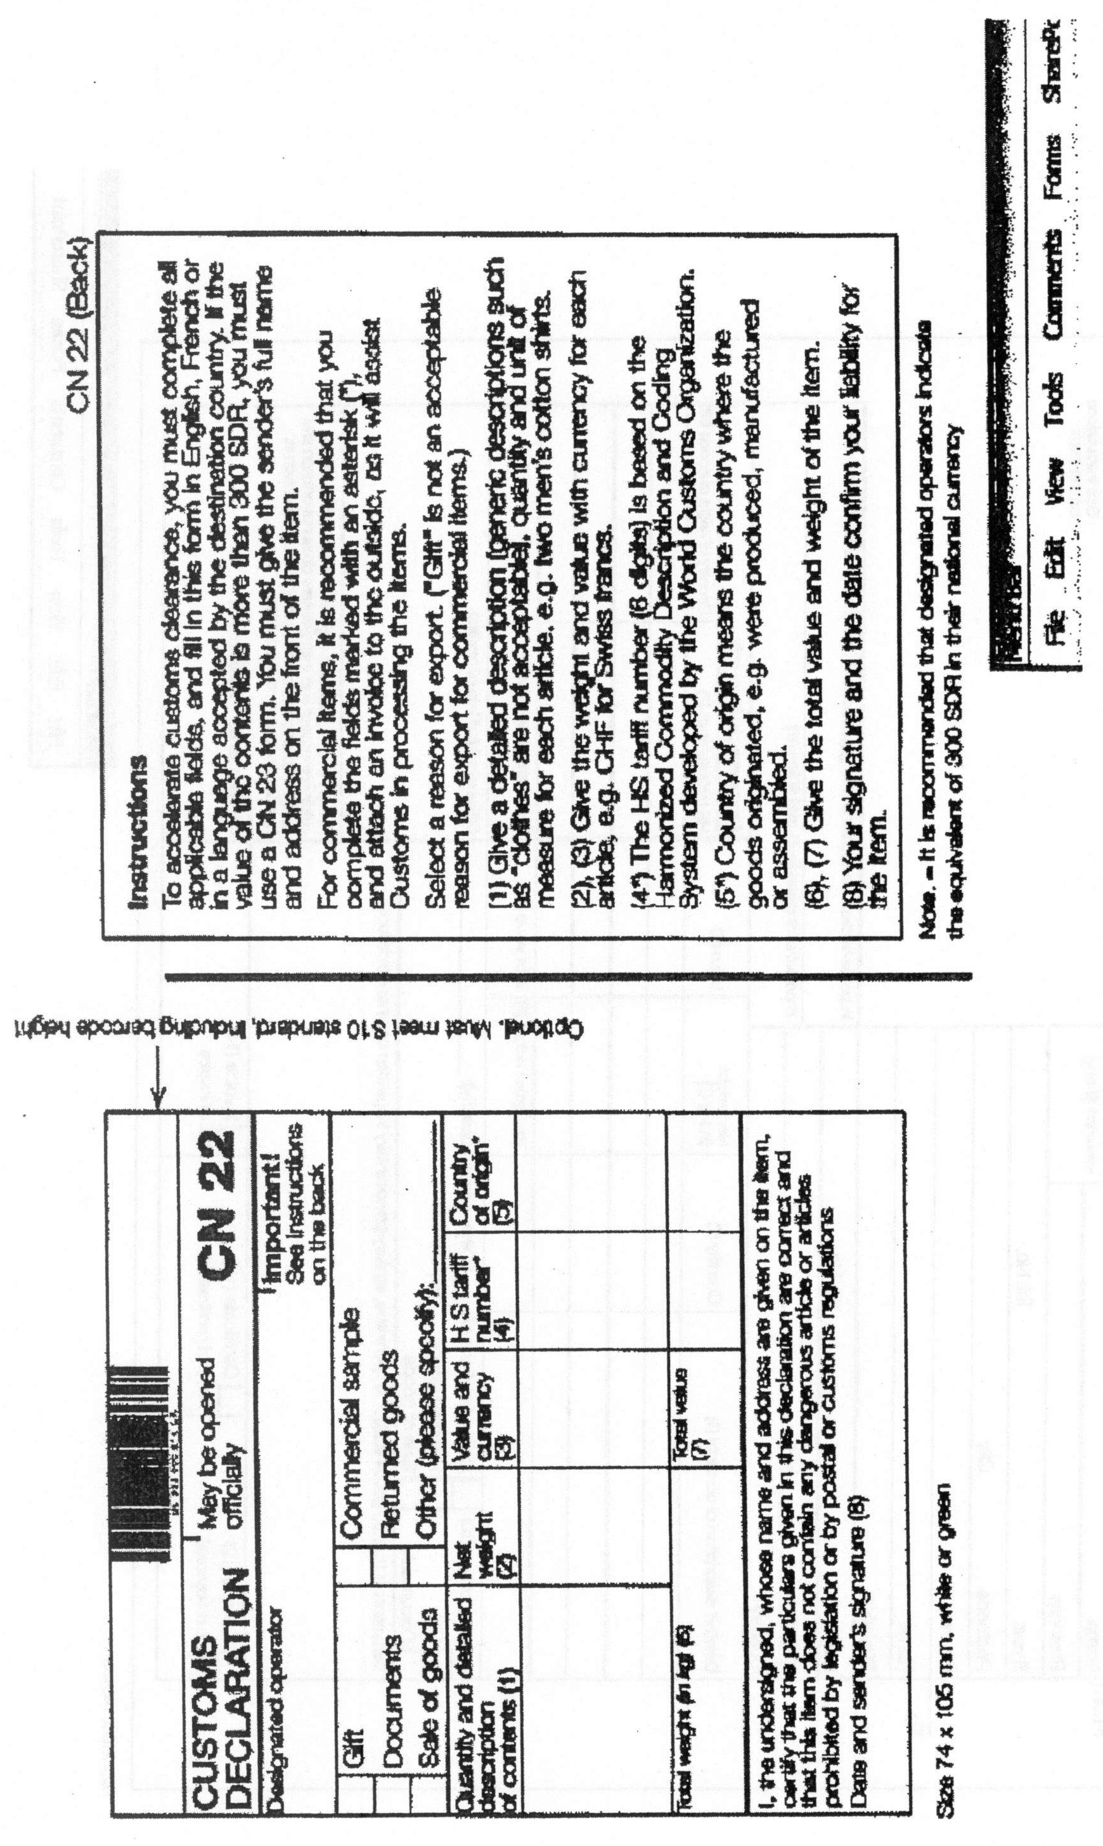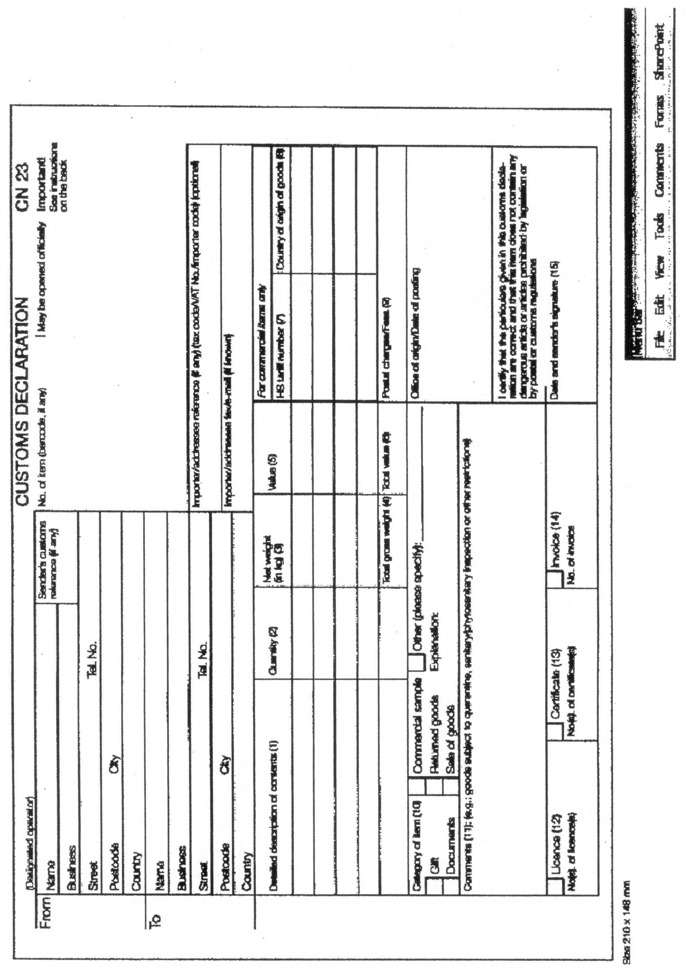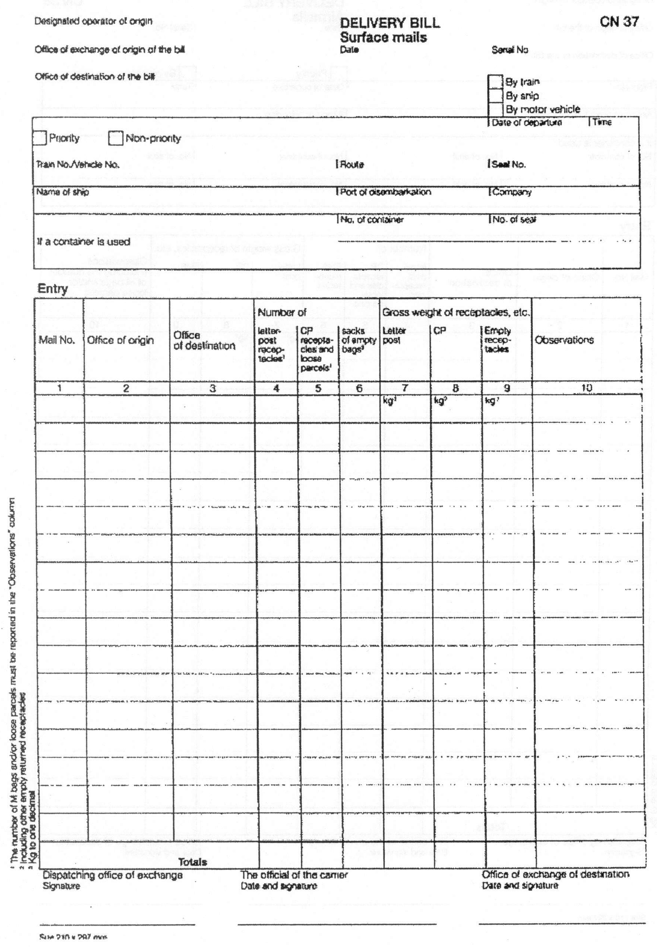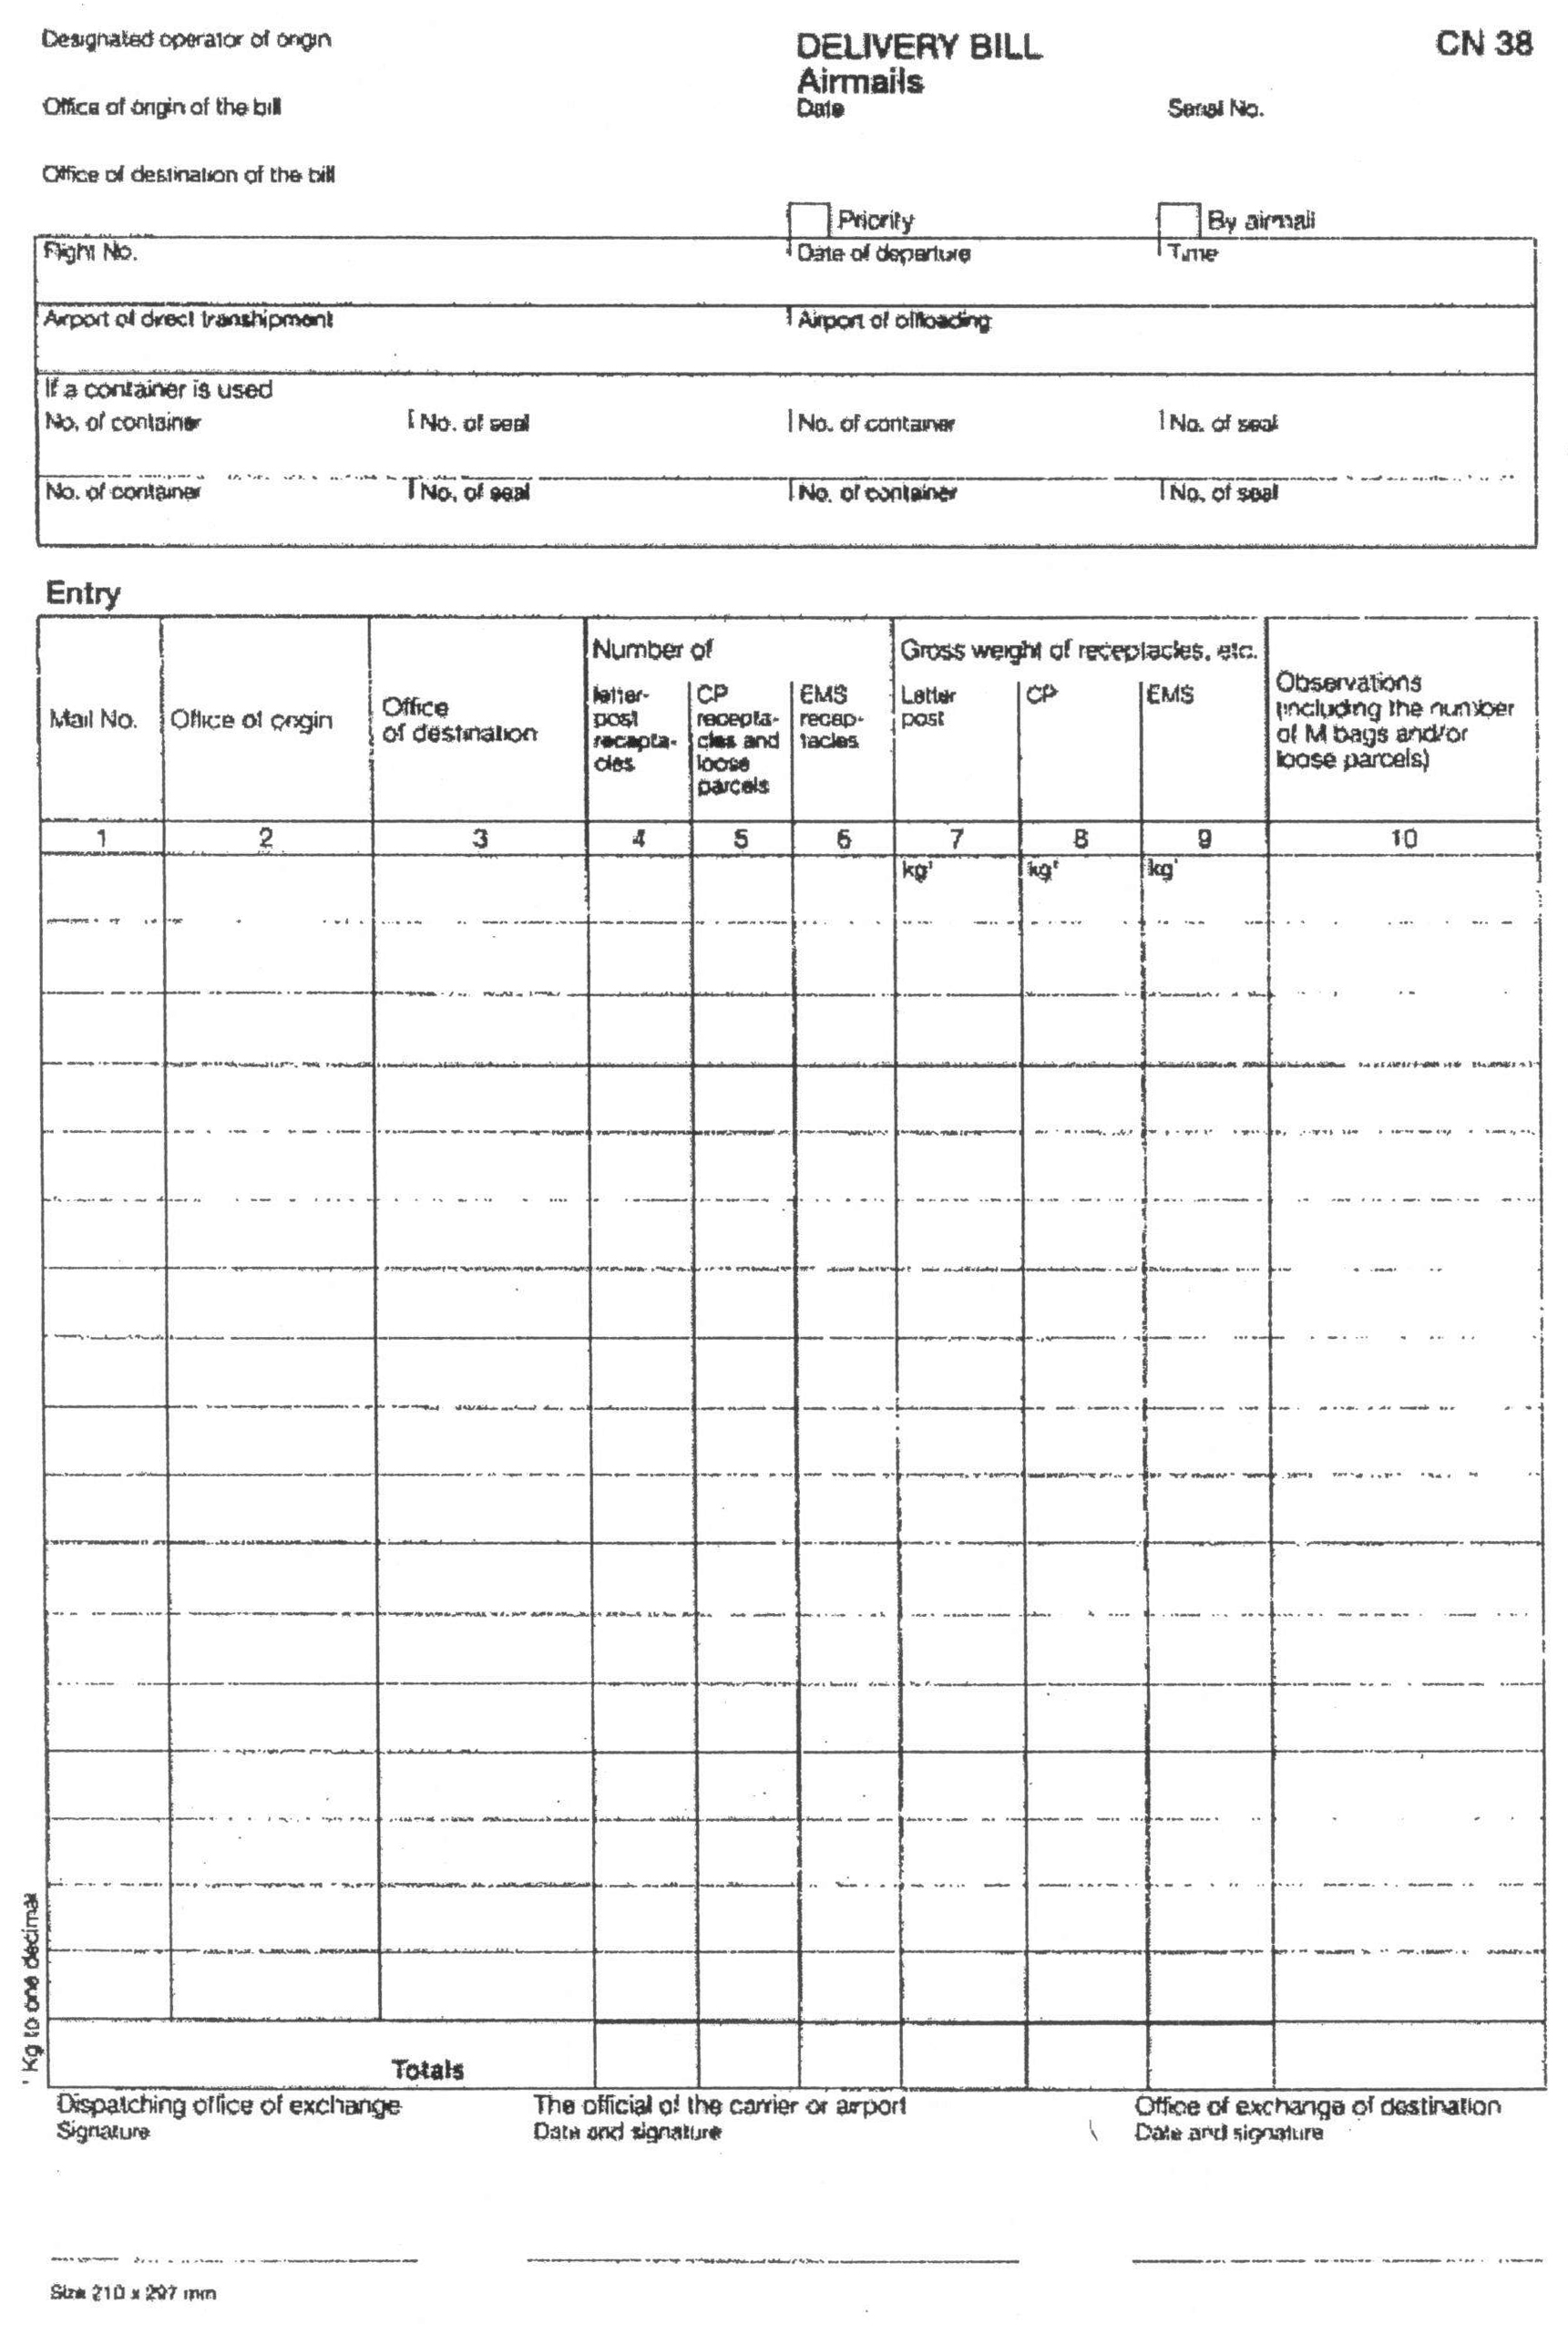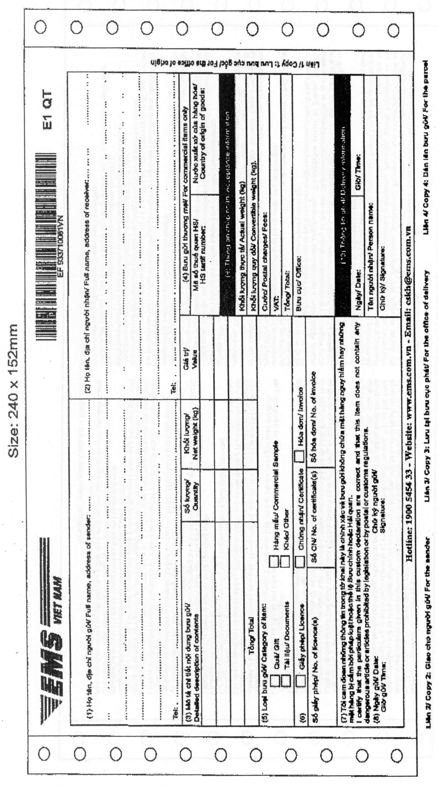
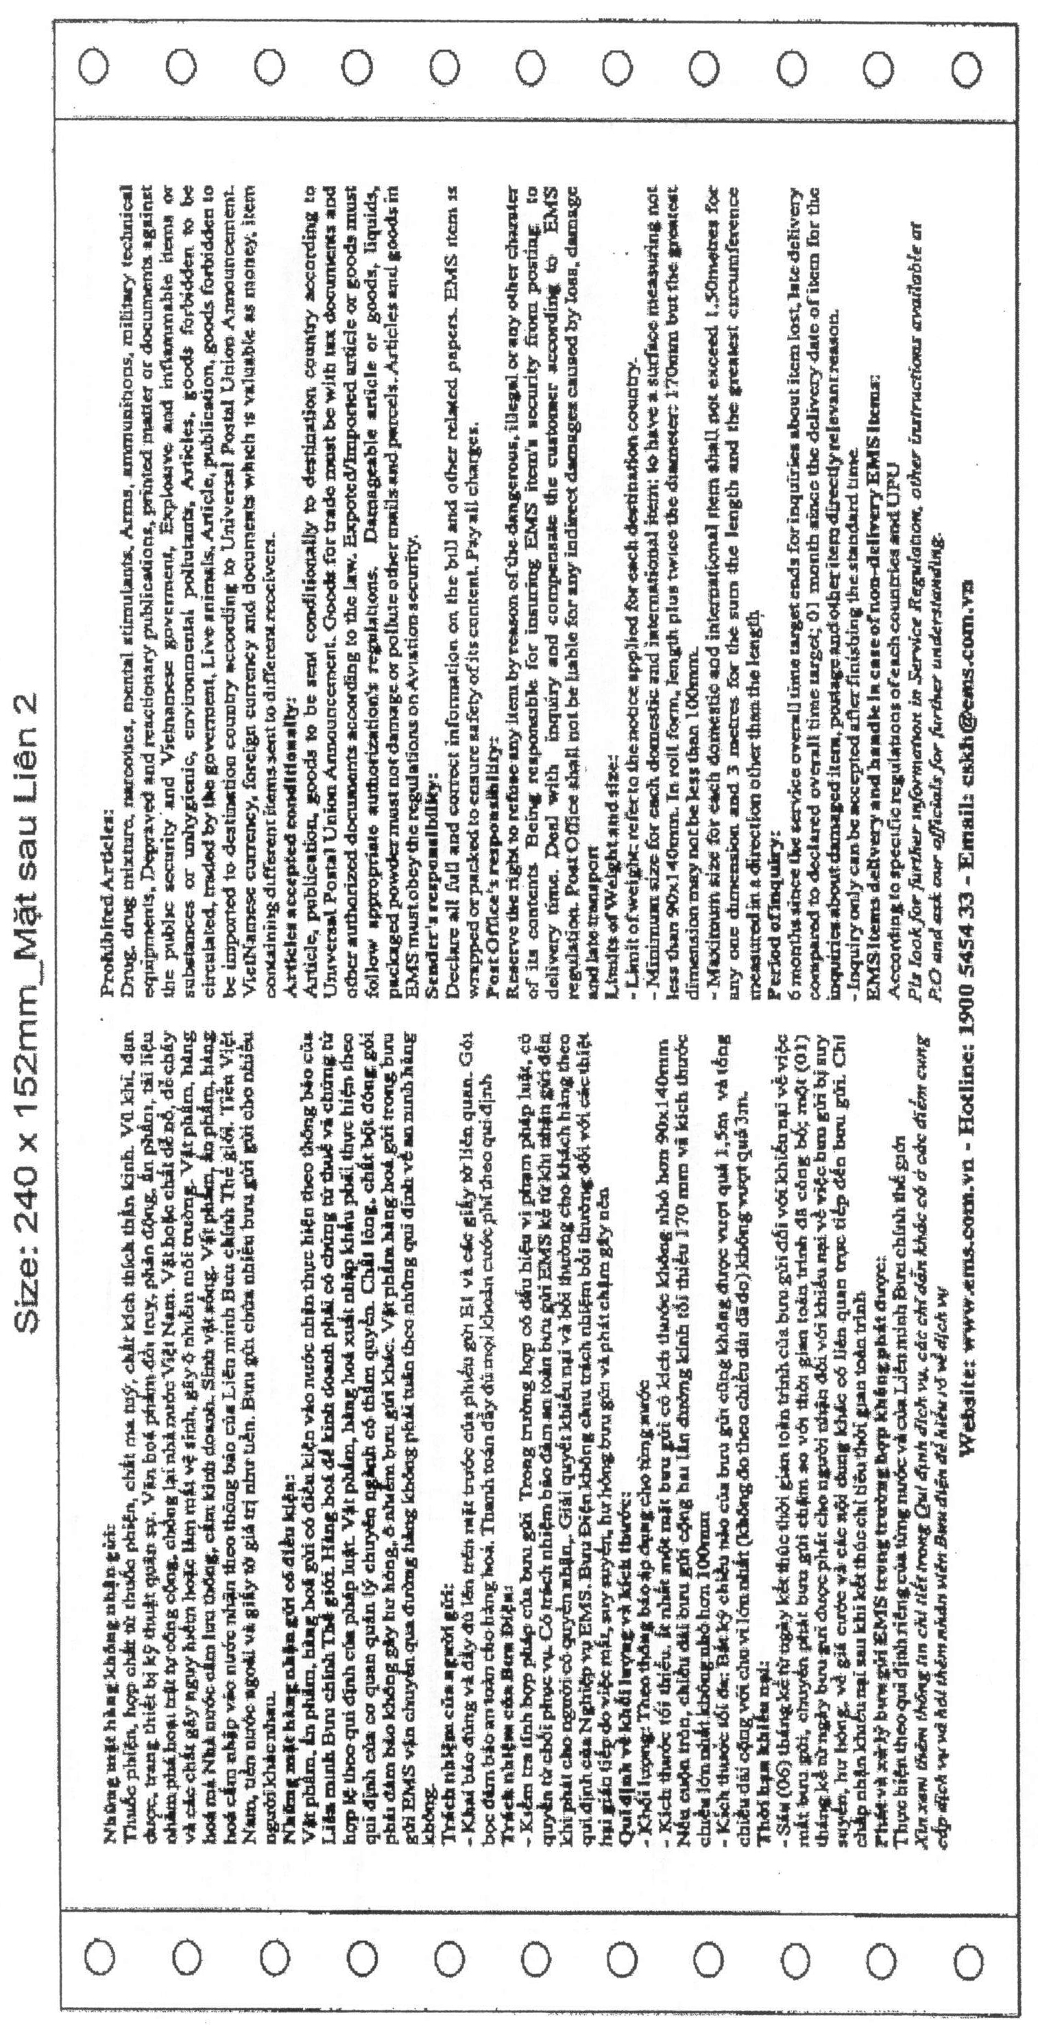

Mẫu số này được sửa đổi theo quy định tại điểm a khoản 11 Điều 1 Thông tư số 56/2019/TT-BTC ngày 23 tháng 8 năm 2019 của Bộ trưởng Bộ Tài chính sửa đổi, bổ sung một số điều của Thông tư số 49/2015/TT-BTC ngày 14 tháng 4 năm 2015 quy định thủ tục hải quan đối với thư, gói, kiện hàng hóa xuất khẩu, nhập khẩu gửi qua dịch vụ bưu chính của doanh nghiệp được chỉ định và Thông tư số 191/2015/TT-BTC ngày 24 tháng 11 năm 2015 quy định thủ tục hải quan đối với hàng hóa xuất khẩu, nhập khẩu, quá cảnh gửi qua dịch vụ chuyển phát nhanh quốc tế, có hiệu lực kể từ ngày 15 tháng 10 năm 2019.
Mẫu số này được sửa đổi theo quy định tại điểm a khoản 11 Điều 1 Thông tư số 56/2019/TT-BTC ngày 23 tháng 8 năm 2019 của Bộ trưởng Bộ Tài chính sửa đổi, bổ sung một số điều của Thông tư số 49/2015/TT-BTC ngày 14 tháng 4 năm 2015 quy định thủ tục hải quan đối với thư, gói, kiện hàng hóa xuất khẩu, nhập khẩu gửi qua dịch vụ bưu chính của doanh nghiệp được chỉ định và Thông tư số 191/2015/TT-BTC ngày 24 tháng 11 năm 2015 quy định thủ tục hải quan đối với hàng hóa xuất khẩu, nhập khẩu, quá cảnh gửi qua dịch vụ chuyển phát nhanh quốc tế, có hiệu lực kể từ ngày 15 tháng 10 năm 2019.
Mẫu số này được sửa đổi theo quy định tại điểm a khoản 11 Điều 1 Thông tư số 56/2019/TT-BTC ngày 23 tháng 8 năm 2019 của Bộ trưởng Bộ Tài chính sửa đổi, bổ sung một số điều của Thông tư số 49/2015/TT-BTC ngày 14 tháng 4 năm 2015 quy định thủ tục hải quan đối với thư, gói, kiện hàng hóa xuất khẩu, nhập khẩu gửi qua dịch vụ bưu chính của doanh nghiệp được chỉ định và Thông tư số 191/2015/TT-BTC ngày 24 tháng 11 năm 2015 quy định thủ tục hải quan đối với hàng hóa xuất khẩu, nhập khẩu, quá cảnh gửi qua dịch vụ chuyển phát nhanh quốc tế, có hiệu lực kể từ ngày 15 tháng 10 năm 2019.
Mẫu số này được bổ sung theo quy định tại tiết b2 điểm b khoản 11 Điều 1 Thông tư số 56/2019/TT-BTC ngày 23 tháng 8 năm 2019 của Bộ trưởng Bộ Tài chính sửa đổi, bổ sung một số điều của Thông tư số 49/2015/TT-BTC ngày 14 tháng 4 năm 2015 quy định thủ tục hải quan đối với thư, gói, kiện hàng hóa xuất khẩu, nhập khẩu gửi qua dịch vụ bưu chính của doanh nghiệp được chỉ định và Thông tư số 191/2015/TT-BTC ngày 24 tháng 11 năm 2015 quy định thủ tục hải quan đối với hàng hóa xuất khẩu, nhập khẩu, quá cảnh gửi qua dịch vụ chuyển phát nhanh quốc tế, có hiệu lực kể từ ngày 15 tháng 10 năm 2019.
5 Mẫu số này được sửa đổi theo quy định tại điểm a khoản 11 Điều 1 Thông tư số 56/2019/ TT-BTC ngày 23 tháng 8 năm 2019 của Bộ trưởng Bộ Tài chính sửa đổi, bổ sung một số điều của Thông tư số 49/2015/TT-BTC ngày 14 tháng 4 năm 2015 quy định thủ tục hải quan đối với thư, gói, kiện hàng hóa xuất khẩu, nhập khẩu gửi qua dịch vụ bưu chính của doanh nghiệp được chỉ định và Thông tư số 191/2015/TT-BTC ngày 24 tháng 11 năm 2015 quy định thủ tục hải quan đối với hàng hóa xuất khẩu, nhập khẩu, quá cảnh gửi qua dịch vụ chuyển phát nhanh quốc tế, có hiệu lực kể từ ngày 15 tháng 10 năm 2019.
6 Phụ lục này được bổ sung theo quy định tại tiết b3 điểm b khoản 11 Điều 1 Thông tư số 56/2019/TT-BTC ngày 23 tháng 8 năm 2019 của Bộ trưởng Bộ Tài chính sửa đổi, bổ sung một số điều của Thông tư số 49/2015/TT-BTC ngày 14 tháng 4 năm 2015 quy định thủ tục hải quan đối với thư, gói, kiện hàng hóa xuất khẩu, nhập khẩu gửi qua dịch vụ bưu chính của doanh nghiệp được chỉ định và Thông tư số 191/2015/TT-BTC ngày 24 tháng 11 năm 2015 quy định thủ tục hải quan đối với hàng hóa xuất khẩu, nhập khẩu, quá cảnh gửi qua dịch vụ chuyển phát nhanh quốc tế, có hiệu lực kể từ ngày 15 tháng 10 năm 2019.
⁸ Phụ lục này được bổ sung theo quy định tại tiết b3 điểm b khoản 11 Điều 1 Thông tư số 56/2019/TT-BTC ngày 23 tháng 8 năm 2019 của Bộ trưởng Bộ Tài chính sửa đổi, bổ sung một số điều của Thông tư số 49/2015/TT-BTC ngày 14 tháng 4 năm 2015 quy định thủ tục hải quan đối với thư, gói, kiện hàng hóa xuất khẩu, nhập khẩu gửi qua dịch vụ bưu chính của doanh nghiệp được chỉ định và Thông tư số 191/2015/TT-BTC ngày 24 tháng 11 năm 2015 quy định thủ tục hải quan đối với hàng hóa xuất khẩu, nhập khẩu, quá cảnh gửi qua dịch vụ chuyển phát nhanh quốc tế, có hiệu lực kể từ ngày 15 tháng 10 năm 2019.

